УТВЕРЖДАЮ
Председатель конкурсной/аукционной комиссии по реализации непрофильных активов ПАО «Туполев»

______________ В.А. Плаксин
от «____»_____________ 2019 г.

АУКЦИОННАЯ ДОКУМЕНТАЦИЯ

к открытому Аукциону на право заключения договоров купли - продажи объектов недвижимого имущества, находящихся в собственности
ПАО «Туполев»

Москва 2019 г.
Термины, определения, сокращения

Аукцион – торги, победителем которых признается участник, предложивший наиболее высокую цену реализуемого недвижимого имущества.
Заявитель – юридическое/физическое лицо, которое подает заявку на участие в аукционе и заявляет тем самым о своем намерении приобрести недвижимое имущество, являющееся предметом аукциона.
Документация об аукционе – аукционная документация, отражающая условия проведения аукциона, порядок оформления заявок на участие в аукционе и требования к заявителям.
Начальная (минимальная) стоимость – начальная стоимость объектов недвижимого имущества, утвержденная Конкурсной/Аукционной комиссией по реализации непрофильных активов ПАО «Туполев».
Объекты недвижимого имущества (недвижимое имущество) – земельные участки, здания, строения, сооружения, принадлежащие на праве собственности ПАО «Туполев».
Организатор аукциона – ПАО «Туполев».
Торги – форма отбора предложений по заранее объявленным в документации об аукционе условиям.
ЭТП – электронная торговая площадка АО «OTC» (www.otc.ru).
- Требования к Заявителю (участнику аукциона)
- В аукционе может принимать участие:
- любое юридическое лицо независимо от организационно-правовой формы, формы собственности, места нахождения, а также места происхождения капитала;
- любое физическое лицо или индивидуальный предприниматель, претендующий на заключение договора купли - продажи недвижимого имущества.
- В аукционе не могут принимать участие лица, в отношении которых проводятся следующие действия:
- ликвидация юридического лица или наличие решения арбитражного суда о признании юридического лица, индивидуального предпринимателя, физического лица банкротом и об открытии конкурсного производства;
- приостановление деятельности заявителя в порядке, предусмотренном Кодексом Российской Федерации об административных правонарушениях, на день подачи заявки на участие в аукционе;
- наличие у заявителя задолженности по начисленным налогам, сборам и иным обязательным платежам в бюджеты любого уровня или государственные внебюджетные фонды за прошедший календарный год, размер которой превышает 25 (Двадцать пять) процентов балансовой стоимости активов по данным бухгалтерской отчетности за последний завершенный отчетный период.
- Участники аукциона должны соответствовать требованиям, установленным в документации об аукционе.

- Подготовка документации и извещения об аукционе
- Документация об аукционе включает в себя:
- документацию о технических характеристиках недвижимого имущества (Приложение № 1);
- Информационную карту* (Приложение № 2);
- образцы форм и документов для заполнения Заявителем (Приложение № 3, Приложение № 4);
- проект договора о задатке;
- проект договора купли – продажи недвижимого имущества.
- Извещение о проведении аукциона размещается на официальных сайтах ПАО «Туполев», ПАО «ОАК» и в СМИ (по усмотрению ПАО «Туполев»), а также на электронной торговой площадке АО «OTC» по адресу в сети интернет www.otc.ru (далее – «ЭТП»), не менее чем за 30 (Тридцать) дней до даты окончания срока подачи заявок на участие в аукционе. К извещению, размещенному в электронной форме, должна быть приложена документация об аукционе. Документация об аукционе доступна для ознакомления без взимания платы.
*В случае, если информация и данные разделов основных положений документации об аукционе противоречат друг другу или некорректно сформулированы, то положения Информационной карты имеют приоритет над основными положениями документации.

- Разъяснение положений документации об аукционе
3.1. Любой Заявитель вправе направить Организатору аукциона запрос о разъяснении положений документации об аукционе:
3.1.1. Нарочно или почтовым отправлением по фактическому адресу Организатора аукциона, указанному в Информационной карте документации об аукционе.
3.1.2. Через личный кабинет участника электронных процедур на ЭТП с использованием соответствующего функционала в соответствии с Руководством пользователя, размещенного на сайте www.otc.ru.
3.2. Разъяснения положений документации об аукционе.
3.2.1. Запрос может быть направлен с момента размещения извещения о проведении аукциона, но не позднее, чем за 5 (Пять) рабочих дней до окончания срока подачи Заявок на участие в аукционе.
3.2.2. Организатор аукциона в течение 2 (Двух) рабочих дней со дня поступления указанного запроса в письменной форме направляет по запросу Заявителя разъяснения положений документации об аукционе при условии, что такой запрос поступил к Организатору аукциона не позднее, чем за 5 (Пять) рабочих дней до даты окончания срока подачи заявок на участие в аукционе. Запросы, поступившие позднее, чем за 5 (Пять) рабочих дней до даты окончания срока подачи заявок на участие в аукционе, не рассматриваются.
Отсчет срока на подготовку и направление разъяснений начинается в соответствии со статьей 191 Гражданского кодекса Российской Федерации на следующий рабочий день после дня поступления запроса.

3.2.3. Разъяснения направляются/размещаются в течение 5 (Пяти) рабочих дней со дня поступления запроса, но не позднее 2 (Двух) рабочих дней, предшествующих дню окончания срока подачи заявок.
3.3. Разъяснение положений документации об аукционе не должно изменять ее сути.

- Изменение документации/извещения об аукционе
- Организатор аукциона по собственной инициативе или в соответствии с запросом заинтересованного лица вправе принять решение о внесении изменений в документацию об аукционе не позднее, чем за 5 (Пять) дней до даты окончания срока подачи заявок на участие в аукционе.
- Изменение предмета аукциона не допускается.
- В течение 1 (Одного) рабочего дня, следующего за днем принятия решения о внесении изменений в документацию/извещение об аукционе, такие изменения размещаются на официальных сайтах ПАО «Туполев» и ЭТП.
- В случае внесения изменений в документацию/извещение об аукционе срок подачи заявок на участие в аукционе должен быть продлен, чтобы с даты размещения на официальных сайтах ПАО «Туполев» и ЭТП внесенных изменений в документацию/извещение об аукционе до даты окончания срока подачи заявок на участие в аукционе такой срок составлял не менее, чем 15 (Пятнадцать) календарных дней.

- Отказ от проведения аукциона
- Извещение об отказе от проведения аукциона размещается на официальных сайтах ПАО «Туполев» и ЭТП в течение 1 (Одного) рабочего дня, следующего за днем принятия такого решения.
- Организатор аукциона вправе отказаться от проведения аукциона не позднее, чем за 3 (Три) рабочих дня до наступления даты проведения аукциона, письменно уведомив об этом Заявителей.
- В течение 2 (Двух) рабочих дней со дня принятия решения об отказе от проведения аукциона Организатором аукциона направляются соответствующие уведомления всем Заявителям.

- Требования к заявке на участие в аукционе
  - В состав заявки на участие в аукционе входит следующая документация:
- документы, указанные в п. 13 Информационной карты документации об аукционе (Приложение № 2);
- опись документов (Приложение № 3);
- платежное поручение с отметкой банка, подтверждающей перечисление денежных средств (в качестве обеспечения заявки на участие в аукционе по договору задатка).
  - Заявка на участие в аукционе, а также вся корреспонденция и документация, связанная с заявкой на участие в аукционе, которыми обмениваются Заявитель и Организатор аукциона, должны быть написаны на русском языке.
  - Документы, выданные, составленные или удостоверенные по установленной форме компетентными органами иностранных государств вне пределов Российской Федерации по нормам иностранного права в отношении российских организаций и граждан или иностранных лиц, принимаются Организатором аукциона для рассмотрения при наличии легализации указанных документов или проставлении апостиля, если иное не установлено международным договором с участием Российской Федерации, а также надлежащим образом нотариально удостоверенного перевода на русский язык.
  - Заявитель оформляет заявку на участие в аукционе в соответствии с указаниями Информационной карты документации об аукционе и по форме согласно Приложению № 4 документации об аукционе.
  - Все документы, представленные Заявителем, должны быть подписаны руководителем (уполномоченным лицом) юридического лица или собственноручно заверены Заявителем – индивидуальным предпринимателем, физическим лицом – и скреплены соответствующей печатью в местах, где на это имеется указание. При подготовке заявки на участие в аукционе и документов, прилагаемых к заявке, не допускается применение факсимильных подписей. Подчистки и исправления не допускаются, за исключением исправлений лицами, подписавшими заявку на участие в аукционе (или лицами, действующими по доверенности). Все экземпляры документов должны иметь четкую печать текстов.
  - Заявители – индивидуальные предприниматели, физические лица – в заявке дают согласие на обработку своих персональных данных Организатором аукциона.
  - Заявка на участие в аукционе должна содержать опись входящих в ее состав документов по форме, указанной в Приложение № 3 документации об аукционе, а также должна быть скреплена печатью Заявителя (для юридических лиц) и подписана Заявителем или лицом, уполномоченным таким Заявителем.
  - Верность копий документов, представляемых в составе заявки на участие в аукционе, должна быть подтверждена печатью и подписью уполномоченного лица, если иная форма заверения не была установлена действующими нормативными правовыми актами Российской Федерации. Копии документов должны быть заверены в нотариальном порядке в случае, если указание на это содержится в Информационной карте документации об аукционе.
  - Заявитель вправе подать только одну заявку.

- Задаток (обеспечение)
  - Заявители в составе заявки на участие в аукционе предоставляют платежное поручение (задаток в размере, указанном в Информационной карте документации об аукционе).
  - Задаток должен отвечать следующим требованиям:
- в качестве задатка используется только российский рубль;
- задаток должен поступить на расчетный счет Организатора аукциона по реквизитам, в срок не позднее даты и времени окончания приема заявок, указанным в Информационной карте документации об аукционе.
  - Задаток возвращается:
- Заявителю, не допущенному к участию в аукционе, в течение 10 (Десяти) банковских дней со дня оформления Организатором аукциона протокола об определении участников аукциона;
- Заявителю, не участвовавшему в режиме реального времени на ЭТП в день проведения аукциона;
- Заявителю, заявка которого получена после окончания срока приема заявок, в течение 10 (Десяти) банковских дней со дня получения заявки Организатором аукциона;
- Участнику, который участвовал в аукционе, но не стал Победителем, в течение 10 (Десяти) банковских дней со дня оформления Организатором аукциона протокола о результатах аукциона;
- Участнику аукциона, который сделал предпоследнее предложение о цене договора купли - продажи, в течение 10 (Десяти) банковских дней с даты подписания договора купли - продажи с Победителем аукциона;
- Заявителю, отозвавшему свою заявку до дня и времени начала рассмотрения заявок на участие в аукционе, в течение 10 (Десяти) банковских дней со дня поступления Организатору аукциона письменного уведомления об отзыве заявки на участие в аукционе;
- Заявителю при принятии Организатором аукциона решения об отказе от проведения аукциона, в течение 10 (Десяти) банковских дней со дня принятия такого решения.
  - Задаток будет удержан в следующих случаях:
- не предоставления Организатору аукциона подписанного договора купли - продажи в установленные Организатором аукциона сроки единственным зарегистрированным участником, приравненным к Победителю аукциона;
- уклонения или отказа Победителя аукциона от подписания протокола о результатах аукциона;
- уклонения или отказа Победителя аукциона от заключения договора купли - продажи в срок, предусмотренный документацией об аукционе;
- невнесения Победителем аукциона 100% оплаты стоимости объектов недвижимости в установленный договором купли - продажи срок.

- Предложения Заявителя по цене договора купли - продажи
  - Заявитель, направляя заявку на участие в аукционе, заявляет о своем согласии приобрести недвижимое имущество, являющееся предметом аукциона не ниже начальной (минимальной) цены договора купли - продажи, на условиях, указанных в документации об аукционе.
  - Заявитель делает предложение по цене договора купли-продажи непосредственно во время процедуры аукциона в форме и в порядке, которые определены процедурой проведения аукциона ЭТП.

- Порядок подачи заявки на участие в аукционе
  - Заявка на участие в аукционе, оформленная в соответствии с требованиями документации об аукционе, направляется Заявителем по адресу ЭТП и не позднее даты и времени окончания приема заявок на участие в аукционе, указанных в Информационной карте документации об аукционе.
  - Прием заявок на участие в аукционе прекращается в день и время, указанные в извещении о проведении аукциона и в Информационной карте документации об аукционе.
  - Заявка на участие в аукционе, полученные после даты и времени окончания срока приема заявок на участие в аукционе, указанных в Информационной карте документации об аукционе, не рассматриваются.
  - Заявитель несет все расходы, связанные с подготовкой и подачей заявки на участие в аукционе. Организатор аукциона не несет обязательств в связи с такими расходами независимо от того, как проводится и чем завершается аукцион.

- Отзыв заявок
  - Заявитель вправе отозвать свою заявку на участие в аукционе после ее подачи в соответствии с правилами и регламентом ЭТП.
В случае подачи заявления на участие в аукционе в бумажном виде, письменное уведомление об отзыве заявки должно быть направлено по адресу, указанному в Информационной карте документации об аукционе, и получено Организатором аукциона до даты начала рассмотрения заявок на участие в аукционе.
10.2. Уведомление об отзыве заявки на участие, полученное после дня и времени начала рассмотрения заявок, указанных в Информационной карте документации об аукционе, не будет принято во внимание: поданная заявка на участие в аукционе будет рассматриваться как действительная.

- Рассмотрение заявок и допуск к участию в аукционе
  - Место и дата начала рассмотрения заявок на участие в аукционе указаны в Информационной карте документации об аукционе.
  - Срок рассмотрения заявок на участие в аукционе не может превышать 10 (Десяти) рабочих дней со дня окончания срока подачи заявок на участие в аукционе.
  - Организатор аукциона рассматривает заявки Заявителя на участие в аукционе на соответствие требованиям, установленным в документации об аукционе, а также иным требованиям, установленным Организатором аукциона, которые отражены в Информационной карте документации об аукционе.
  - Организатор аукциона, при необходимости, вправе запрашивать информацию и документы в целях проверки соответствия участника требованиям, указанным в документации об аукционе, у органов власти Российской Федерации в соответствии с их компетенцией, а также затребовать разъяснений по представленной заявке у Заявителя.
  - В случае установления при рассмотрении заявок недостоверности сведений, содержащихся в документах, предоставленных Заявителем, Организатор аукциона обязан не допускать Заявителя к участию в аукционе.
  - При рассмотрении заявок на участие в аукционе Заявитель не допускается к участию в следующих случаях:
- несоответствия заявителя требованиям, установленным в документации об аукционе;
- несоответствия заявки на участие в аукционе требованиям, установленным в документации об аукционе;
- отсутствия или неполного представления документов, указанных в Информационной карте документации об аукционе;
- наличия в представленных документах недостоверных сведений;
- невнесения задатка на расчетный счет Организатора аукциона по реквизитам, указанным в Информационной карте документации об аукционе.
  - На основании результатов рассмотрения заявок на участие в аукционе Организатор аукциона принимает решение о допуске/отказе в допуске Заявителя к участию в аукционе, которое оформляется протоколом об определении участников аукциона.
  - Протокол об определении участников аукциона должен содержать сведения о Заявителях, подавших заявки на участие, решение о допуске Заявителей к участию в аукционе и признании их участниками аукциона или об отказе в допуске к участию в аукционе с обоснованием такого решения.
  - Протокол об определении участников аукциона подписывается всеми присутствующими на заседании членами Конкурсной/аукционной комиссии по реализации непрофильных активов ПАО «Туполев» в течение 2 (Двух) рабочих дней после окончания рассмотрения заявок на участие в аукционе.
  - Протокол об определении участников аукциона размещается на официальных сайтах ПАО «Туполев» и ЭТП в течение дня, следующего после дня подписания указанного протокола.
  - Аукцион признается несостоявшимся в случае если по окончании срока подачи заявок на участие в аукционе подана только одна заявка или не подано ни одной заявки.
  - Если на основании результатов рассмотрения заявок на участие в аукционе принято решение об отказе в допуске к участию в аукционе всех Заявителей или о признании только одного Заявителя участником аукциона, аукцион признается несостоявшимся (в протокол об определении участников аукциона вносится информация о признании аукциона несостоявшимся).

- Порядок проведения аукциона
  - Аукцион проводится в день, час и по адресу, указанным в Информационной карте документации об аукционе.
  - В аукционе могут участвовать только допущенные в соответствии с протоколом об определении участников аукциона Заявители.
  - Аукцион проводится путем повышения начальной (минимальной) цены договора купли - продажи на «шаг аукциона», которые указаны в Информационной карте документации об аукционе.
  - Начальная (минимальная) цена при заключении договора купли - продажи по итогам аукциона не может быть пересмотрена сторонами договора купли - продажи в сторону уменьшения.
  - По результатам аукциона составляется протокол о результатах аукциона, в котором должны содержаться следующие сведения:
- о месте, дате и времени проведения аукциона;
- об участниках аукциона;
- о начальной (минимальной) цене договора купли - продажи;
- данные хода аукциона;
- о последнем и предпоследнем предложениях о цене договора купли - продажи;
- о наименовании и месте нахождения Победителя аукциона и участника, который сделал предпоследнее предложение о цене договора купли – продажи (для юридических лиц или индивидуальных предпринимателей) / о фамилии, имени, отчестве, месте жительства Победителя аукциона и участника, который сделал предпоследнее предложение о цене договора купли – продажи (для физических лиц).
12.5.1. Протокол о результатах аукциона является основанием для заключения договора купли - продажи, условия которого оговорены документацией об аукционе. Протокол о результатах аукциона подписывается Организатором аукциона, Победителем аукциона и участником, который сделал предпоследнее предложение о цене договора купли - продажи.
В случае отказа Победителя аукциона подписать протокол о результатах аукциона, Организатор аукциона (после отражения данного факта в протоколе о результатах аукциона) признает участника аукциона, сделавшего предпоследнее предложение о цене, Победителем аукциона, при этом ценой продажи признается предпоследнее предложение о цене договора купли - продажи.
12.5.2. Протокол о результатах аукциона составляется в 3 (Трех) экземплярах, 2 (Два) из которых остаются у Организатора аукциона и 1 (Один) экземпляр передается Победителю аукциона. Организатор аукциона передает в течение 10 (Десяти) рабочих дней 1 (Один) экземпляр протокола о результатах аукциона со дня его подписания.
  - Протокол о результатах аукциона размещается на официальных сайтах ПАО «Туполев» и ЭТП в течение 1 (Одного) рабочего дня, следующего за днем подписания указанного протокола.
  - В случае если на момент начала аукциона был зарегистрирован только 1 (Один) участник, то аукцион признается несостоявшимся, а участник приравнивается к Победителю аукциона. Протокол составляется в 3 (Трех) экземплярах, 2 (Два) из которых остаются у Организатора аукциона и 1 (Один) экземпляр передается единственному участнику аукциона.
Организатор аукциона не позднее 10 (Десяти) рабочих дней со дня подписания протокола передает такому участнику 1 (Один) экземпляр протокола. При этом договор купли - продажи заключается на условиях, предусмотренных документацией об аукционе, по начальной (минимальной) цене договора купли - продажи, указанной в Информационной карте документации об аукционе, или по согласованной с вышеуказанным участником аукциона цене договора купли-продажи, но не менее начальной (минимальной) цены. При не предоставлении Организатору аукциона подписанного договора купли - продажи недвижимого имущества в установленные Организатором аукциона сроки, которые отражены в Информационной карте документации об аукционе, такой участник аукциона признается уклонившимся от заключения договора купли - продажи.
  - Решение о признании аукциона несостоявшимся принимается в случаях:
- когда по окончанию срока подачи заявок на участие в аукционе подана только 1 (Одна) заявка или не подано ни одной заявки;
- на основании результатов рассмотрения заявок на участие в аукционе принято решение об отказе в допуске к участию в аукционе всех Заявителей или о признании только 1 (Одного) Заявителя участником аукциона;
- участники аукциона не приняли участия в процедуре проведения аукциона или участие в процедуре проведения аукциона принял 1 (Один) участник аукциона;
- если Победитель аукциона или участник аукциона, сделавший предпоследнее предложение о цене договора купли – продажи (в случае уклонения Победителя от заключения договора купли-продажи), в срок, предусмотренный в Информационной карте документации об аукционе, не представил Организатору аукциона подписанный договор купли - продажи.
  - Информация о признании аукциона несостоявшимся заносится Организатором аукциона в протокол о результатах аукциона.

- Заключение договора купли - продажи
  - Заключение договора купли – продажи осуществляется в порядке, предусмотренном Гражданским кодексом Российской Федерации и иными действующими нормативно-правовыми актами Российской Федерации. Организатор аукциона в срок не позднее 10 (Десяти) рабочих дней со дня подведения результатов аукциона передает Победителю аукциона договор купли – продажи объекта недвижимого имущества, содержащий данные Победителя и его предложение о цене в соответствии с поданной Заявкой на участие в аукционе.
  - Победитель аукциона в срок, указанный в Информационной карте документации об аукционе, должен подписать договор купли - продажи и вернуть его Организатору аукциона.
  - Условие оплаты стоимости объектов недвижимого имущества – 100% оплата в течение 10 (Десяти) банковских дней со дня подписания договора купли - продажи.
  - В случае, если Победитель аукциона в срок, предусмотренный в Информационной карте документации об аукционе, не представил Организатору аукциона подписанный договор купли – продажи, Победитель аукциона признается уклонившимся от заключения договора купли-продажи.
  - В случае, если Победитель аукциона признан уклонившимся от заключения договора купли - продажи, Организатор аукциона вправе обратиться в суд с иском о понуждении Победителя аукциона заключить договор купли - продажи, а также о возмещении убытков, причиненных уклонением от заключения договора купли - продажи.
  - Организатор аукциона может заключить договор купли - продажи с участником аукциона, сделавшим предпоследнее предложение о цене договора купли – продажи, если Победитель аукциона признан уклонившимся от заключения договора купли - продажи или при отказе Победителя от заключения договора купли - продажи.
  - Организатор аукциона передает участнику аукциона, сделавшему предпоследнее предложение о цене договора купли - продажи, 1 (Один) экземпляр протокола о результатах аукциона и договор купли – продажи. При этом заключение договора купли – продажи для такого участника является обязательным.
  - В случае, если участник аукциона, сделавший предпоследнее предложение о цене договора купли – продажи в срок, предусмотренный в Информационной карте документации об аукционе, не представил Организатору аукциона подписанный договор купли - продажи, участник аукциона признается уклонившимся от заключения договора купли - продажи.
  - В случае уклонения участника аукциона, сделавшего предпоследнее предложение о цене договора купли – продажи, от заключения договора купли - продажи, Организатор аукциона вправе обратиться в суд с иском о понуждении такого участника заключить договор купли – продажи, а также о возмещении убытков, причиненных уклонением от заключения договора купли - продажи, либо признать аукцион несостоявшимся.
  - В срок, предусмотренный документацией об аукционе, для заключения договора купли - продажи Организатор аукциона обязан отказаться от заключения договора купли - продажи с Победителем аукциона, если в отношении этого лица будут установлены факты, указанные в пункте 1.2 документации об аукционе.
  - В случае отказа от заключения договора купли - продажи с Победителем аукциона либо при отказе/уклонении Победителя от заключения договора купли - продажи с Организатором аукциона, Организатор аукциона в срок не позднее дня, следующего после дня установления фактов, предусмотренных пунктом 1.2 документации об аукционе, и являющихся основанием для отказа от заключения договора купли - продажи, составляет протокол об отказе от заключения договора купли - продажи, в котором должны содержаться сведения о дате и времени его составления, о лице, с которым Организатор аукциона отказывается заключить договор купли - продажи, сведения о фактах, являющихся основанием для отказа от заключения договора купли - продажи, а также реквизиты документов, подтверждающих такие факты.
  - Протокол об отказе от заключения договора купли-продажи подписывается Организатором аукциона в день его составления.
  - Протокол составляется в 3 (Трех) экземплярах, 2 (Два) из которых хранятся у Организатора аукциона и 1 (Один) экземпляр передается Победителю аукциона.
  - Протокол об отказе от заключения договора купли-продажи размещается на официальных сайтах ПАО «Туполев» и ЭТП в течение рабочего дня, следующего после дня подписания протокола об отказе от заключения договора купли - продажи. Организатор аукциона в течение 2 (Двух) рабочих дней со дня подписания протокола направляет 1 (Один) его экземпляр Победителю аукциона.
  - Протоколы, составленные в ходе проведения аукциона, заявки на участие в аукционе, документация об аукционе, изменения, разъяснения, внесенные в документацию о проведении аукциона, а также иные документы/материалы, имеющие непосредственное отношение к проведенному аукциону хранятся Организатором аукциона не менее 5 (Пяти) лет.
  - Все расходы на регистрационные действия по оформлению перехода права собственности на недвижимое имущество несет Победитель аукциона.
  - Победитель принимает на себя обязанности по уплате налогов, расходов по ремонту, расходов за предоставленные коммунальные услуги, эксплуатацию и содержание недвижимого имущества с даты фактической передачи недвижимого имущества по акту приема-передачи.

- Разрешение споров и разногласий
  - Любой участник аукциона имеет право обжаловать в судебном, а также досудебном порядке действия (бездействия) Организатора аукциона, если такие действия (бездействия) нарушают права и законные интересы участника аукциона.
  - Неурегулированные споры передаются на разрешение в Арбитражный суд Республики Татарстан, только после принятия мер по их досудебному урегулированию.
  - Срок досудебного урегулирования – 30 (Тридцать) дней с момента получения письменного обращения участника аукциона.

Приложение № 1

Документация о технических характеристиках Имущества

№ лота | Наименование  имущества | Адрес | Запись в ЕГРН | Технические характеристики
1 | Земельный участок | Республика Татарстан (Татарстан), г. Казань, Авиастроительный район, ул. Дементьева | от 24.06.2014 № 16-16-01/110/2014-352 | - площадь 84 кв.м  - кадастровый номер 16:50:230202:115  - разрешенное использование: «под промышленную зону объединения»  - категория земель: «земли населенных пунктов»
1 | Земельный участок | Республика Татарстан (Татарстан), г. Казань, Авиастроительный район, ул. Дементьева | от 20.06.2014 № 16-16-01/109/2014-236 | - площадь 5 140 кв.м  - кадастровый номер 16:50:230202:234  - разрешенное использование: «под промышленную зону объединения»  - категория земель: «земли населенных пунктов»
1 | Здание склада кислородной станции ц.12 | Республика Татарстан (Татарстан), г. Казань, ул. Дементьева, д. 1 | от 24.06.2014 № 16-16-01/108/2014-605 | - площадь 49,8 кв.м  - кадастровый номер 16:50:230202:317  - назначение: нежилое, 2-этажное
2 | Земельный участок | Республика Татарстан (Татарстан), г. Казань, Авиастроительный район, ул. Дементьева | от 23.06.2014 № 16-16-01/109/2014-22 | - площадь 2 888 кв.м  - кадастровый номер 16:50:230202:117  - разрешенное использование: «под промышленную зону объединения»  - категория земель: «земли населенных пунктов»
2 | Земельный участок | Республика Татарстан (Татарстан), г. Казань, Авиастроительный район, ул. Дементьева, | от 24.06.2014 № 16-16-01/110/2014-327 | - площадь 7 437 кв.м,  - кадастровый номер 16:50:230202:221  - разрешенное использование: «под промышленную зону объединения»  - категория земель: «земли населенных пунктов»
2 | Земельный участок | Республика Татарстан (Татарстан), г. Казань, Авиастроительный район, ул. Дементьева | от 25.06.2014 № 16-16-01/110/2014-350 | - площадь 111 кв.м  - кадастровый номер 16:50:230202:119  - разрешенное использование: «под промышленную зону объединения»  - категория земель: «земли населенных пунктов»
2 | Здание склада магнитной пленки, пристроя для сжигания ЛВЖ (СН-1) | Республика Татарстан (Татарстан), г. Казань, ул. Дементьева, д. 1 | от 20.06.2014 № 16-16-01/108/2014-963 | - площадь 62,10 кв.м  - кадастровый номер 16:50:230102:153  - назначение: нежилое, 1-этажное
2 | Здание холодного склада ДОК ВНР (СНАБ-2, ОГМ) | Республика Татарстан (Татарстан), г. Казань, ул. Дементьева, д. 1 | от 25.06.2014 № 16-16-01/109/2014-340 | - площадь 2730,80 кв.м  - кадастровый номер 16:50:000000:14549  - назначение: нежилое, 1-этажное
Приложение № 2

Информационная карта конкурса/аукциона

№ п/п | Название пункта | Текст пояснений
 | Наименование Организатора Аукциона, адрес сайта | Публичное акционерное общество «Туполев» (ПАО «Туполев»).  Адрес: РФ, 105005, а/я 20, г. Москва, наб. Академика Туполева, д. 17.  Тел.: +7 (499) 263-77-77.  Факс: +7 (499) 263-77-01, +7 (499) 263-77-02.  Адрес электронной почты: malimonova@tupolev.ru, tu@tupolev.ru  Контактное лицо: Малимонова Марина Александровна  Контактный телефон: 8 (499) 263- 77-77 доб. 71-76  Адрес caйта: www.tupolev.ru.
 | Информационное обеспечение | Извещение о проведении аукциона размещается на официальном сайте  ПАО «Туполев» (www.tupolev.ru), сайте ПАО «ОАК» (www.uacrussia.ru), на Электронной торговой площадке АО «OTC» (www.otc.ru).
 | Вид аукциона | Открытый аукцион в электронной форме на повышение (открытый по составу участников и по форме подачи предложений о цене недвижимого имущества).
 | Предмет аукциона | Лот 1  - земельный участок, площадью 84 кв.м, адрес (местоположение) объекта: Республика Татарстан (Татарстан), г. Казань, Авиастроительный район, ул. Дементьева, кадастровый номер 16:50:230202:115, разрешенное использование: «под промышленную зону объединения», категория земель: «земли населенных пунктов»;  - земельный участок, площадью 5 140 кв.м, адрес (местоположение) объекта: Республика Татарстан (Татарстан), г. Казань, Авиастроительный район, ул. Дементьева, кадастровый номер 16:50:230202:234, разрешенное использование: «под промышленную зону объединения», категория земель: «земли населенных пунктов»;  - здание склада кислородной станции ц.12, площадью 49,8 кв.м, адрес (местоположение) объекта: Республика Татарстан (Татарстан), г. Казань, ул. Дементьева, д. 1, кадастровый номер 16:50:230202:317, назначение: нежилое, 2-этажное.  Лот 2  - земельный участок, площадью 2 888 кв.м, адрес (местоположение) объекта: Республика Татарстан (Татарстан), г. Казань, Авиастроительный район, ул. Дементьева, кадастровый номер 16:50:230202:117, разрешенное использование: «под промышленную зону объединения», категория земель: «земли населенных пунктов»;  - земельный участок, площадью 7 437 кв.м, адрес (местоположение) объекта: Республика Татарстан (Татарстан), г. Казань, Авиастроительный район, ул. Дементьева, кадастровый номер 16:50:230202:221, разрешенное использование: «под промышленную зону объединения», категория земель: «земли населенных пунктов»;  - земельный участок, площадью 111 кв.м, адрес (местоположение) объекта: Республика Татарстан (Татарстан), г. Казань, Авиастроительный район, ул. Дементьева, кадастровый номер 16:50:230202:119, разрешенное использование: «под промышленную зону объединения», категория земель: «земли населенных пунктов»;  - здание склада магнитной пленки, пристроя для сжигания ЛВЖ (СН-1), общей площадью 62,10 кв.м, адрес (местоположение) объекта: Республика Татарстан (Татарстан), г. Казань, ул. Дементьева, д. 1, кадастровый номер 16:50:230102:153 назначение: нежилое, 1-этажное;  - здание холодного склада ДОК ВНР (СНАБ-2, ОГМ) площадью 2 730,80 кв.м, адрес (местоположение) объекта: Республика Татарстан (Татарстан), г. Казань, ул. Дементьева, д. 1, кадастровый номер 16:50:000000:14549 назначение: нежилое, 1-этажное.
 | Начальная (минимальная) цена договора (лота) с учетом НДС | Лот 1  Начальная (минимальная) цена договора – 12 046 000 (Двенадцать миллионов сорок шесть тысяч) руб. 00 коп., в том числе НДС 6 000 (Шесть тысяч) руб. 00 коп.  Лот 2  Начальная (минимальная) цена договора – 26 270 000 (Двадцать шесть миллионов двести семьдесят тысяч) руб. 00 коп., в том числе НДС 31 666 (Тридцать одна тысяча шестьсот шестьдесят шесть) руб. 67 коп.
 | Форма, сроки и порядок оплаты по договору купли - продажи | Оплата в течение 10 (Десяти) банковских дней с даты подписания договора купли – продажи путем перечисления денежных средств на расчетный счет, указанный в Информационной карте настоящей документации об аукционе.
 | Расчетный счет для перечисления задатка/оплаты Имущества | Получатель: Публичное акционерное общество «Туполев».  Адрес (местонахождение): 105005, а/я 20, г. Москва, наб. Академика Туполева, д. 17.  ОГРН 1027739263056  ИНН/КПП 7705313252/774550001  р/с 40702810738120116460  Банк: Московский банк ПАО Сбербанк, г. Москва  к/с 30101810400000000225  БИК 044525225  Назначение платежа: задаток/оплата по договору купли - продажи объекта недвижимого имущества.
 | Описание продаваемого имущества | Техническая часть документации (описание технических характеристик недвижимого имущества) – Приложение № 1 к документации об аукционе.
 | Возможные обременения /особые условия использования имущества | Лот 1  Проектом договора купли - продажи недвижимого имущества предусмотрена государственная регистрация обременения в виде бессрочного безвозмездного сервитута для обеспечения доступа к коммуникациям, проходящим по земельным участкам:  - площадью 84 кв.м с кадастровым номером 16:50:230202:115, расположенного по адресу: Республика Татарстан (Татарстан), г. Казань, Авиастроительный район, ул. Дементьева, из которого сервитутом обременяется часть земельного участка площадью 12 (Двенадцать) кв.м;  - площадью 5 140 кв.м с кадастровым номером 16:50:230202:234, расположенного по адресу: Республика Татарстан (Татарстан), г. Казань, Авиастроительный район, ул. Дементьева, из которого сервитутом обременяется часть земельного участка площадью 1 600 (Одна тысяча шестьсот) кв.м.  Лот 2  Проектом договора купли - продажи недвижимого имущества предусмотрена государственная регистрация обременения в виде бессрочного безвозмездного сервитута для обеспечения доступа к коммуникациям, проходящим по земельному участку площадью 7 437 (Семь тысяч четыреста тридцать семь) кв.м с кадастровым номером 16:50:230202:221, расположенного по адресу: Республика Татарстан (Татарстан), г. Казань, Авиастроительный район, ул. Дементьева, из которого сервитутом обременяется часть земельного участка площадью 44 (Сорок четыре) кв.м.
 | Величина повышения начальной (минимальной) цены договора  «Шага аукциона» | Лот 1  Начальный шаг аукциона – 0.5% от начальной (минимальной) цены договора купли - продажи.  Лот 2  Начальный шаг аукциона – 0.5% от начальной (минимальной) цены договора купли - продажи.
 | Требования к Заявителям | Пункте 1 документации об аукционе.
 | Порядок предоставления документации об аукционе | С документацией об аукционе и иной информацией об аукционе можно ознакомиться на сайтах www.otc.ru, www.tupolev.ru, www.uacrussia.ru  Со дня размещения на сайте www.otc.ru документации об аукционе Организатор аукциона на основании заявления любого заинтересованного лица, поданного в письменной форме, в течение 5 (Пяти) рабочих дней со дня получения соответствующего заявления обязан предоставить такому лицу документацию об аукционе. При этом документация об аукционе предоставляется в письменной форме путем направления заказного письма по запросу Заявителя.
 | Документы, входящие в состав заявки на участие в аукционе, оформление заявки на участие в аукционе | Заявка на участие в аукционе должна быть подготовлена по формам, представленным в Приложениях №№ 3, 4, 5, 6 и в соответствии с иными требованиями документации об аукционе, и содержать сведения и документы, указанные в разделе 6 «Требование к заявке на участие в аукционе», а именно:  - заявка на участие в аукционе;  - копия платежного поручения с отметкой банка, подтверждающей перечисление задатка;  - подписанную Заявителем опись представленных документов в одном экземпляре.  Для физических лиц:  - нотариально заверенная копия общегражданского паспорта;  - при наличии супруга(и) – нотариально удостоверенное согласие супруга(и) на совершение сделки в случаях, предусмотренных действующим законодательством Российской Федерации.  Для юридических лиц:  - нотариально заверенные копии учредительных документов (устава) организации со всеми изменениями и дополнениями, зарегистрированными в установленном порядке;  - нотариально заверенные копии свидетельства о внесении записи о юридическом лице в Единый государственный реестр юридических лиц, свидетельств о регистрации изменений в учредительных документах организации;  - нотариально заверенная копия свидетельства о постановке на налоговый учет;  - выписка из Единого государственного реестра юридических лиц, выданная не позднее 30 (Тридцати) дней до дня ее предоставления Организатору аукциона;  - надлежащим образом оформленные и заверенные документы, подтверждающие полномочия органов управления и должностных лиц Заявителя;  - справка с указанием полного наименования, юридического и почтового адреса, исполнительного органа и банковских реквизитов;  - копия годовой бухгалтерской отчетности за последний год;  - решение уполномоченного органа о совершении сделки – в случаях, предусмотренных законодательством Российской Федерации и (или) учредительными документами Заявителя;  - заявление об отсутствии решения о ликвидации Заявителя – юридического лица, об отсутствии решения арбитражного суда о признании Заявителя – юридического лица, индивидуального предпринимателя банкротом и об открытии конкурсного производства, об отсутствии решения о приостановлении деятельности Заявителя в порядке, предусмотренном Кодексом Российской Федерации об административных правонарушениях.  Для индивидуальных предпринимателей:  - нотариально заверенная копия свидетельства о регистрации;  - выписка из Единого государственного реестра индивидуальных предпринимателей, выданная не позднее 30 (Тридцати) календарных дней до даты ее предоставления Организатору аукциона;  - нотариально заверенная копия свидетельства о постановке индивидуального предпринимателя на учет в налоговый орган;  - справка с указанием почтового адреса и банковских реквизитов;  - нотариально заверенная копия общегражданского паспорта;  - заявление об отсутствии решения о ликвидации Заявителя – юридического лица, об отсутствии решения арбитражного суда о признании Заявителя – юридического лица, индивидуального предпринимателя банкротом и об открытии конкурсного производства, об отсутствии решения о приостановлении деятельности Заявителя в порядке, предусмотренном Кодексом Российской Федерации об административных правонарушениях.
 | Валюта договора купли - продажи | Валюта договора купли – продажи недвижимого имущества - российский рубль.
 | Место, дата начала, дата и время окончания срока подачи заявок на участие в аукционе, подведения итогов приема и рассмотрения заявок. | Время и дата начала приема заявок и дополнений к ним: ____ ч. 00 мин. 25.07.2019;  Время и дата окончания приема заявок и дополнений к ним: ____ ч. 00 мин. 26.08.2019;  Заявки и дополнения к ним принимаются в период приема заявок и должны быть поданы в электронной форме на ЭТП.  Подведение итогов приема и рассмотрения заявок не позднее 28.08.2019.  По результатам рассмотрения комиссией заявок на участие в аукционе по средствам ЭТП формируется протокол рассмотрения заявок. Формирование протокола и порядок его формирования устанавливаются правилами и регламентом ЭТП.
 | Дата и время начала аукциона: | 10 ч. 00 мин. 29.08.2019
 | Дата и время завершения аукциона: | 12 ч. 00 мин. 29.08.2019
 | Дата подведения итогов аукциона | 29.08.2019
 | Адрес электронной площадки в информационно-телекоммуникационной сети «Интернет» | ЭТП АО «OTC» по адресу в сети Интернет www.otc.ru
 | Порядок проведения аукциона | Аукцион проводится в электронной форме на ЭТП в порядке, предусмотренном статьями 447 - 449 Гражданского кодекса Российской Федерации, и в соответствии с правилами работы ЭТП.
 | Порядок подачи заявок на участие в аукционе | Каждый Заявитель может подать только одну заявку на участие в аукционе, при этом количество дополнений к заявке не ограничено.
 | Размер задатка/обеспечения, срок и порядок внесения задатка/обеспечения | Лот 1  Размер задатка по Лоту – 1 204 600 (Один миллион двести четыре тысячи шестьсот) руб. 00 коп.  Лот 2  Размер задатка по Лоту – 2 627 000 (Два миллиона шестьсот двадцать семь тысяч) руб. 00 коп.  Задаток перечисляется на расчетный счет Организатора аукциона, указанный в пункте 7 Информационной карте настоящей документации об аукционе, в качестве обеспечения заявки на участие в аукционе не позднее даты и времени окончания приема заявок.
 | Порядок расчета цены договора купли - продажи | По результатам аукциона.
 | Срок, в течение которого победитель аукциона должен подписать договор купли - продажи и вернуть оформленный договор Организатору аукциона | Победитель аукциона должен обеспечить подписание и передачу Организатору аукциона договора купли - продажи в срок не позднее 7 (Семи) рабочих дней со дня его получения.
 | Дата, время, график проведения осмотра продаваемого Имущества | Проведение осмотра реализуемого недвижимого имущества осуществляется по согласованию с Организатором аукциона с даты размещения Извещения о проведении аукциона на сайтах, но не позднее, чем за три рабочих дня до даты окончания срока подачи заявок на участие в аукционе.  - Контактное лицо, ответственное за осмотр реализуемого недвижимого имущества: Никульцева Алиса Георгиевна - ведущий специалист. Контактный телефон: 8 (843) 533-41-85, доб. 52-42 (РТ, г. Казань).
 | Заключение договора о задатке | Заключение договора о задатке производится по рабочим дням с предварительным согласованием с Организатором аукциона, но не позднее, чем за 2 (Два) рабочих дня до даты окончания приема заявок и дополнений к ним.  Контактное лицо, ответственное за заключение договора о задатке:  - Малимонова Марина Александровна – ведущий специалист. Контактный телефон: 8 (499) 263-77-77 доб. 71-76 (г. Москва)  - Никульцева Алиса Георгиевна - ведущий специалист. Контактный телефон: 8 (843) 533-41-85, доб. 52-42 (РТ, г. Казань).
 | Изменение условий договора купли - продажи | После заключения договора купли – продажи путем оформления дополнительного соглашения об изменении несущественных условий данного договора (по согласованию с собственником недвижимого имущества (Организатором аукциона)).

Приложение № 3

Опись документов, представляемых для участия в аукционе
_____________________________________________________________________________________
(предмет аукциона)
Настоящим ________________________________________________ подтверждает, что для
(наименование организации-участника размещения заказа)
участия в аукционе на право заключения договора(ов) купли – продажи недвижимого имущества _______________________ нами направляются нижеперечисленные документы.
(лот аукциона, шифр)
Пример заполнения описи:
№ п/п | Наименование | №№ листов  (с_ по_) | Кол-во листов
1 | Опись документов
2 | Анкета участника аукциона
3 | Выписка из Единого государственного реестра юридических лиц, выданная ФНС России (или нотариально заверенная копия такой выписки), полученная «__»_______20___ г.  - для индивидуальных предпринимателей: полученную не ранее чем за 30 дней со дня размещения на официальном сайте извещения о проведении аукциона выписка из Единого государственного реестра индивидуальных предпринимателей или нотариально заверенную копию такой выписки;  - для иных физических лиц: копии документов, удостоверяющих личность;  - для иностранных лиц: надлежащим образом заверенных перевод на русский язык документов о государственной регистрации юридического лица или физического лица в качестве индивидуального предпринимателя в соответствии с законодательством соответствующего государства, полученные не ранее чем за шесть месяцев до дня размещения на официальном сайте извещения о проведении аукциона.  Перевод на русский язык, надлежащим образом заверенный, документ о государственной регистрации юридического лица в соответствии с законодательством соответствующего государства (для иностранных лиц)
4 | Документы, подтверждающие внесение денежных средств в качестве обеспечения заявки на участие в аукционе (документ, подтверждающий перечисление денежных средств в качестве обеспечения заявки на участие в аукционе)
5 | Копии учредительных документов (для юридических лиц)
6 | Решение об одобрении сделки, в соответствии с требованием действующего законодательства, либо копии такого решения
7 | Другие документы, прикладываемые по усмотрению Заявителя, и т.д.

Приложение № 4

Анкета участника аукциона
1. Фирменное наименование (наименование), сведения об организационно-правовой форме, о месте нахождения, почтовый адрес (для юридического лица), фамилия, имя, отчество, паспортные данные, сведения о месте жительства (для физического лица), номер контактного телефона
(на основании Учредительных документов установленной формы (устава), свидетельства о государственной регистрации, свидетельства о внесении записи в Единый государственный реестр юридических лиц)
2. Предыдущие полные и сокращенные наименования организации с указанием даты переименования и подтверждением правопреемственности.
3. Регистрационные данные:
3.1. Дата, место и орган регистрации.
(на основании Свидетельства о государственной регистрации)
3.2. Номер и почтовый адрес Инспекции Федеральной налоговой службы, в которой претендент зарегистрирован в качестве налогоплательщика.
3.3. ИНН, КПП, ОГРН, ОКПО участника.
Примечание:
Вышеуказанные данные могут быть по усмотрению участника конкурса подтверждены путем предоставления следующих документов:
- Свидетельство о государственной регистрации;
- Информационное письмо об учете в ЕГРПО;
- Свидетельство о постановке на учет в налоговом органе.
4. Банковские реквизиты:
(может быть несколько)
4.1. Наименование обслуживающего банка;
4.2. Расчетный счет;
4.3. Корреспондентский счет;
4.4. Код БИК.
5. В подтверждение отсутствия задолженности по начисленным налогам, сборам и иным обязательным платежам в бюджеты любого уровня или государственные внебюджетные фонды по усмотрению Заявителя (участника) могут быть представлены:
- формы № 1 «Бухгалтерский баланс» и № 2 «Отчет о прибылях и убытках» за два предыдущих года и последний отчетный период отчетного года с отметкой налоговой инспекции, и заверенные печатью организации;
Я, нижеподписавшийся, заверяю правильность всех данных, указанных в анкете. В подтверждение вышеприведенных данных к анкете прикладываются следующие документы:
1. _______ (название документа) __ (количество страниц в документе);
2. _______ (название документа) __ (количество страниц в документе);
n. _______ (название документа) __ (количество страниц в документе).

Руководитель организации ___________________ /________________/
(подпись) (Ф.И.О.)
М.П.

ЛОТ 1
Проект договора о задатке № _________________

город ________________ «__» ___________ 20__ г.

Публичное акционерное общество «Туполев», именуемое в дальнейшем «Собственник», в лице Конюхова Александра Владимировича, действующего на основании Устава, с одной стороны, и _________________ (полное наименование организации с указанием организационно-правовой формы либо фамилия, имя, отчество физического лица), именуемое в дальнейшем «Заявитель», в лице _________________, действующего на основании ________________ (устав, доверенность и т.д.), с другой стороны, именуемые в дальнейшем «Стороны», заключили настоящий Договор о нижеследующем:

- Предмет Договора

1.1. В соответствии с условиями настоящего Договора Заявитель для участия в конкурентной процедуре в электронной форме по продаже недвижимого имущества (далее – Конкурентная процедура), указанного в Приложении к настоящему Договору, являющегося собственностью ПАО «Туполев» (далее – Недвижимое имущество), вносит сумму – _________________ (цифрой и прописью) рублей ___ копеек на указанный в разделе 7 настоящего Договора расчетный счет Собственника (далее – Расчетный счет) в качестве задатка (далее – Задаток), в соответствии с извещением о проведении Конкурентной процедуры от «__» ___________ 20__ г. № __________.
1.2. Задаток вносится Заявителем в счет обеспечения исполнения обязательств по оплате Недвижимого имущества.

- Порядок внесения Задатка

  - Задаток должен быть внесен Заявителем на Расчетный счет не позднее даты и времени окончания приема заявок и в порядке, указанном в извещении о проведении Конкурентной процедуры, а именно до: «__» ___________ 20__ г., и считается внесенным с даты поступления всей суммы Задатка на Расчетный счет.
  - В случае не поступления всей суммы Задатка в установленный срок, указанный в пункте 2.1 настоящего Договора, обязательства Заявителя по внесению Задатка считаются невыполненными.
В этом случае Заявитель к участию в Конкурентной процедуре не допускается.
  - Документом, подтверждающим внесение Собственнику Задатка, является выписка с расчетного счета Заявителя.
  - На денежные средства, перечисленные в соответствии с настоящим Договором, проценты не начисляются.

- Порядок возврата и удержания задатка

  - Задаток возвращается в случаях и в сроки, которые установлены пунктами 3.3 – 3.9 настоящего Договора, путем перечисления суммы внесенного Задатка на расчетный счет Заявителя, указанный в разделе 7 настоящего Договора.
  - Заявитель обязан информировать Собственника об изменении своих банковских реквизитов в срок не позднее 2 (Двух) рабочих дней с момента таких изменений. Собственник не отвечает за нарушение установленных настоящим Договором сроков возврата Задатка в случае, если Заявитель своевременно не информировал Собственника об изменении своих банковских реквизитов.
  - В случае если Заявитель не будет допущен к участию в Конкурентной процедуре, Собственник обязуется возвратить сумму внесенного Заявителем Задатка в течение 10 (Десяти) банковских дней с даты оформления организатора торгов Протокола об определении участников Конкурентной процедуры.
  - В случае если заявка на участие в Конкурентной процедуре получена после окончания срока приема заявок, Собственник обязуется возвратить сумму внесенного Заявителем Задатка в течение 10 (Десяти) банковских дней с даты получения заявки.
  - В случае если Заявитель участвовал в Конкурентной процедуре, но не выиграл, Собственник обязуется возвратить сумму внесенного Заявителем Задатка в течение 10 (Десяти) банковских дней со дня оформления организатора торгов Протокола о результатах проведения Конкурентной процедуры.
  - В случае отзыва Заявителем заявки на участие в Конкурентной процедуре не позднее даты и времени окончания срока приема заявок, Собственник обязуется возвратить сумму внесенного Заявителем Задатка в течение 10 (Десяти) банковских дней со дня поступления Собственнику от Заявителя письменного уведомления об отзыве заявки.
  - В случае признания Конкурентной процедуры несостоявшейся, Собственник обязуется возвратить сумму внесенного Заявителем Задатка в течение 10 (Десяти) банковских дней со дня принятия такого решения организатором торгов (за исключением случая, оговоренного в пункте 3.10.3 настоящего Договора).
  - В случае отмены Конкурентной процедуры Собственник возвращает сумму внесенного Заявителем Задатка в течение 10 (Десяти) банковских дней со дня принятия такого решения организатором торгов.
  - В случае если Заявитель сделал предпоследнее предложение о цене договора купли - продажи, Собственник обязуется возвратить сумму внесенного Заявителем Задатка в течение 10 (Десяти) банковских дней с даты подписания договора купли – продажи Недвижимого имущества с Победителем Конкурентной процедуры.
  - Внесенный Задаток не возвращается в следующих случаях:
3.10.1. В случае если Заявитель, признанный победителем Конкурентной процедуры, уклонился или отказался от заключения договора купли - продажи Недвижимого имущества в срок, предусмотренный в документации о Конкурентной процедуре.
3.10.2. В случае если Заявитель, признанный победителем Конкурентной процедуры, отказался от принятия Недвижимого имущества.
3.10.3. В случае если по окончании срока подачи заявок на участие в Конкурентной процедуре подана только одна заявка, и она соответствует всем требованиям и условиям, предусмотренным документацией о Конкурентной процедуре, то Конкурентная процедура признается несостоявшейся, а указанный Заявитель приравнивается к Победителю Конкурентной процедуры.
3.11. При заключении договора купли-продажи Недвижимого имущества с Заявителем, выигравшим Конкурентную процедуру, сумма задатка засчитывается в счет исполнения обязательств по заключенному договору купли-продажи.

- Срок действия Договора

  - Настоящий Договор вступает в силу с даты его подписания Сторонами и прекращает свое действие после исполнения Сторонами всех обязательств по нему.

- Разрешение споров

  - Все споры, разногласия или требования, возникающие из настоящего Договора, в том числе касающиеся его исполнения, нарушения, прекращения или недействительности, подлежат разрешению в Арбитражном суде Республики Татарстан (для индивидуальных предпринимателей или юридических лиц)/ в Авиастроительном районном суде г. Казани (для физических лиц).
  - Обращение Стороной в суд допускается только после предварительного направления претензии другой Стороне и получения ответа (или пропуска срока, установленного на ответ) этой Стороны.
Заинтересованная Сторона направляет другой Стороне письменную претензию, подписанную уполномоченным лицом в порядке, предусмотренном пунктом 6.2 настоящего Договора.
Сторона, которой направлена претензия, обязана рассмотреть полученную претензию и в письменной форме уведомить заинтересованную Сторону о результатах ее рассмотрения в течение 30 (Тридцати) календарных дней со дня получения претензии. Ответ на претензию должен быть направлен в порядке, предусмотренном пунктом 6.2 настоящего Договора.
  - В случае возврата корреспонденции почтовой (курьерской) службой по причинам: отсутствия (выбытия) адресата, отказа адресата от получения отправления, истечения срока хранения, направленная корреспонденция будет считаться доставленной и полученной Стороной в момент поступления отправления в почтовое отделение адресата либо в момент первой попытки вручения адресату отправления курьерской службой.

- Заключительные положения

  - При изменении наименования, места нахождения (места жительства), банковских реквизитов или реорганизации одной из Сторон такая Сторона обязана в срок не позднее 2 (Двух) рабочих дней после произошедших изменений письменно уведомить другую Сторону о данных изменениях в порядке, предусмотренном пунктом 6.2 настоящего Договора.
  - Любые уведомления, одобрения, согласия, разрешения или иные сообщения, которые должны быть совершены или направлены одной Стороной другой Стороне в связи с настоящим Договором, должны быть составлены в письменной форме и направлены в адрес уполномоченного представителя другой Стороны почтовым отправлением с описью вложения либо путем непосредственной передачи уполномоченному представителю Стороны под подпись с указанием даты вручения.
  - Взаимоотношения Сторон, не урегулированные настоящим Договором, регулируются действующим законодательством Российской Федерации.
  - Настоящий Договор составлен в 2 (Двух) экземплярах, имеющих равную юридическую силу, по одному экземпляру для каждой из Сторон.

- Место нахождения и банковские реквизиты Сторон

Собственник: | Заявитель:
ПАО «Туполев» | Наименование организации (для юридического лица) /ФИО (физического лица)
Адрес (местонахождение): | Адрес (местонахождение) (для юридического лица)/ места жительства (для физического лица)
105005, а/я 20, город Москва, набережная Академика Туполева, дом 17
ОГРН 1027739263056 | ОГРН (для юридического лица)/ паспортные данные (для физического лица)
ИНН/КПП 7705313252/774550001 | ИНН/КПП (для юридического лица)
Получатель платежа: | Получатель платежа:
ПАО «Туполев»
р/с 40702810738120116460 | Р/с:
Банк: Московский банк  ПАО Сбербанк, г. Москва  к/с 30101810400000000225  БИК 044525225 | Банк:  Кор./счет  БИК  Тел./факс:
_______________А.В. Конюхов | __________ _______________
М.П. | М.П.

Приложение
к Договору о задатке
от «___» _______ 201___ г. №___

Перечень недвижимого имущества

- земельный участок, площадью 84 кв.м, адрес (местоположение) объекта: Республика Татарстан (Татарстан), г. Казань, Авиастроительный район, ул. Дементьева, кадастровый номер 16:50:230202:115, разрешенное использование: «под промышленную зону объединения», категория земель: «земли населенных пунктов», принадлежит Продавцу на праве собственности, о чем в Едином государственном реестре недвижимости сделана запись № 16-16-01/110/2014-352 от 24.06.2014.
- земельный участок, площадью 5 140 кв.м, адрес (местоположение) объекта: Республика Татарстан (Татарстан), г. Казань, Авиастроительный район, ул. Дементьева, кадастровый номер 16:50:230202:234, разрешенное использование: «под промышленную зону объединения», категория земель: «земли населенных пунктов», принадлежит Продавцу на праве собственности, о чем в Едином государственном реестре недвижимости сделана запись от 20.06.2014 № 16-16-01/109/2014-236.
- здание склада кислородной станции ц.12, площадью 49,8 кв.м, адрес (местоположение) объекта: Республика Татарстан (Татарстан), г. Казань, ул. Дементьева, д. 1, кадастровый номер 16:50:230202:317, назначение: нежилое, 2-этажное, принадлежит Продавцу на праве собственности, о чем в Едином государственном реестре недвижимости сделана запись от 24.06.2014 № 16-16-01/108/2014-605.

Проект договора купли – продажи
объекта недвижимого имущества № ___________

город ________________ «__» ___________ 20__ г.

Публичное акционерное общество «Туполев», именуемое в дальнейшем «Продавец», в лице Конюхова Александра Владимировича, действующего на основании Устава, с одной стороны, и ______________ (полное наименование организации с указанием организационно-правовой формы либо фамилия, имя, отчество физического лица), именуемое в дальнейшем «Покупатель», в лице ______________________, действующего на основании __________________ (устав, доверенность и т.д.), с другой стороны, именуемые в дальнейшем «Стороны», по результатам конкурентной процедуры, оформленной Протоколом о результатах конкурентной процедуры № ___ от «___» __________ 20__ г., и в соответствии с принятым решением Совета директоров ПАО «Туполев» (выписка из протокола от «__» _________ 20__ г. № ____) (далее – Конкурентная процедура), заключили настоящий договор (далее – Договор) о нижеследующем:

- Предмет Договора

  - Продавец обязуется передать в собственность Покупателя в соответствии с условиями настоящего Договора недвижимое имущество согласно перечню, являющемся Приложением 1 к настоящему Договору (далее – Недвижимое имущество), а Покупатель обязуется произвести оплату его цены в полном объеме и принять Недвижимое имущество по акту приема - передачи от Продавца (Приложение 3 к настоящему Договору).
Общая характеристика Недвижимого имущества представлена в выписках из Единого государственного реестра недвижимости (Приложение 2 к настоящему Договору).
1.2. Покупатель уведомлен о том, что по территории земельных участков проходят коммуникации, принадлежащие Продавцу на праве собственности, перечень и места заложения которых указаны в Приложении 4 к настоящему Договору.
1.3. В целях соблюдения условий пункта 2.3.4 настоящего Договора Сторонами будет подписано Соглашение об установлении сервитутов в отношении земельных участков (далее – Соглашение), составленное по форме Приложения 5 к настоящему Договору, подлежащее государственной регистрации в установленном порядке.
  - Недвижимое имущество на дату подписания настоящего Договора принадлежит Продавцу на праве собственности, что подтверждается выписками из Единого государственного реестра недвижимости, представленными в Приложении 2 к настоящему Договору.
Продавец гарантирует, что на дату подписания настоящего Договора Недвижимое имущество не продано, под арестом и в споре не находится, не является предметом залога, не подлежит удержанию и не обременено правами третьих лиц.

- Права и обязанности Сторон

  - Продавец обязан:
    - Передать Недвижимое имущество Покупателю по Акту приема-передачи недвижимого имущества по форме, приведенной в Приложении 3 к настоящему Договору (далее – Акт приема-передачи), в течение 10 (Десяти) рабочих дней после поступления оплаты стоимости Недвижимого имущества на расчетный счет Продавца, указанный в разделе 12 настоящего Договора (далее – Расчетный счет), в порядке, предусмотренном пунктами 3.2 - 3.3 настоящего Договора.
    - В порядке, предусмотренном разделом 6 настоящего Договора, обеспечить совместно с Покупателем государственную регистрацию перехода права собственности на Недвижимое имущество.
  - Продавец вправе:
    - В случае отказа Покупателя от исполнения настоящего Договора Продавец вправе в одностороннем внесудебном порядке расторгнуть настоящий Договор, письменно уведомив об этом Покупателя в порядке, предусмотренном пунктом 11.4 настоящего Договора.
Настоящий Договор считается расторгнутым с даты получения Покупателем уведомления о расторжении настоящего Договора. При этом Покупатель теряет право на получение Недвижимого имущества, а Продавец вправе взыскать с Покупателя штраф в размере задатка, оговоренного договором о задатке от «___» __________ 20__ г. № ____, заключенным Сторонами.
Оформление соглашения о расторжении настоящего Договора в данном случае не требуется.
  - Покупатель обязан:
    - Подписать настоящий Договор в течение 10 (Десяти) рабочих дней со дня его получения от Продавца.
    - Оплатить стоимость Недвижимого имущества на условиях, в порядке и в сроки, предусмотренные разделом 3 настоящего Договора.
2.3.3. Принять Недвижимое имущество Продавца по Акту приема-передачи в течение 10 (Десяти) рабочих дней после поступления оплаты цены Недвижимого имущества на Расчетный счет.
2.3.4. В срок не позднее текущего рабочего дня с момента подписания настоящего Договора подписать Соглашение.
2.3.5. Совместно с Продавцом обеспечить государственную регистрацию настоящего Договора в срок не позднее 10 (Десяти) рабочих дней с момента подписания Акта приема-передачи и Соглашения в срок не позднее 10 (Десяти) рабочих дней с момента осуществления государственной регистрации перехода права собственности на Недвижимое имущество согласно действующему законодательству Российской Федерации.

- Цена Договора

  - Цена Недвижимого имущества устанавливается по результатам Конкурентной процедуры на основании Протокола о результатах проведения Конкурентной процедуры от «___» __________ 20__ г. № _______:
    - Цена Недвижимого имущества составляет: _______________ (цифрой и прописью) рублей ___ копеек, в т.ч. НДС – _______________ (цифрой и прописью) рублей ___ копеек.
    - Сумма, подлежащая уплате Покупателем Продавцу, за вычетом задатка в сумме _______________ (цифрой и прописью) рублей ___ копеек, перечисленного Покупателем Продавцу в счет обеспечения исполнения обязанности по оплате Недвижимого имущества по договору о задатке от «___» __________ 20__ г. № ________, заключенного между Продавцом и Покупателем, составляет _______________ (цифрой и прописью) рублей ___ копеек и подлежит перечислению на Расчетный счет.
  - Порядок оплаты суммы, указанной в пункте 3.1.2 настоящего Договора: 100% оплаты в течение 10 (Десяти) банковских дней с даты подписания настоящего Договора путем перечисления денежных средств на Расчетный счет.
  - Покупатель обязан на следующий рабочий день после совершения платежа предоставить Продавцу в порядке, предусмотренном пунктом 11.4 настоящего Договора, копии платежных поручений с отметкой банка о принятии их к расчетам.
  - Надлежащим выполнением обязательств Покупателя по оплате Недвижимого имущества является поступление на Расчетный счет денежных средств в полном объеме и порядке, установленным пунктом 3.2 настоящего Договора.

- Передача Недвижимого имущества

  - До подписания настоящего Договора Недвижимое имущество Покупателем осмотрено и претензий к Продавцу не имеется.
  - В срок не позднее 10 (Десяти) рабочих дней со дня подведения результатов Конкурентной процедуры Продавец передает Покупателю для подписания настоящий Договор.
  - Недвижимое имущество передается Продавцом и принимается Покупателем по Акту приема-передачи в течение 10 (Десяти) рабочих дней после поступления в полном объеме денежных средств на Расчетный счет, указанных в пункте 3.1.2 настоящего Договора.
Факт передачи Недвижимого имущества Стороны удостоверяют Актом приема-передачи (форма в Приложении 3 к настоящему Договору).
При передаче Недвижимого имущества Сторонами также оформляется первичная учетная документация.
  - С даты подписания Акта приема-передачи ответственность за сохранность Недвижимого имущества, равно как и риск его случайной порчи или гибели, несет Покупатель.
  - Обязательство Продавца передать Недвижимое имущество Покупателю считается исполненным после подписания Сторонами Акта приема-передачи.

- Ответственность Сторон

  - За просрочку перечисления суммы, предусмотренной пунктом 3.1.2 настоящего Договора, Покупатель уплачивает Продавцу пеню в размере 1/300 (Одной трехсотой) действующей на дату уплаты пени ключевой ставки Центрального банка РФ от цены, указанной в пункте 3.1.1 настоящего Договора за каждый день просрочки.
  - Несвоевременная оплата суммы, предусмотренной пунктом 3.1.2 настоящего Договора, более чем на 10 (Десять) банковских дней считается отказом Покупателя от исполнения настоящего Договора.
  - Уклонение Покупателя от подписания Акта приема-передачи в соответствии с пунктом 2.3.3 настоящего Договора считается отказом Покупателя от исполнения настоящего Договора.
  - Уклонение Покупателя от подписания Соглашения в соответствии с пунктом 2.3.4 настоящего Договора считается отказом Покупателя от исполнения настоящего Договора.
  - В случаях, не предусмотренных настоящим Договором, имущественная ответственность Сторон определяется в соответствии с действующим законодательством Российской Федерации.

- Возникновение права собственности

  - Стороны договорились, что государственная регистрация перехода права собственности на Недвижимое имущество производится после подписания Сторонами Соглашения и Акта приема-передачи.
  - Право собственности на Недвижимое имущество возникает у Покупателя с даты государственной регистрации права в органе, осуществляющем функции по государственной регистрации прав на недвижимое имущество.
  - Все расходы по государственной регистрации перехода права собственности на Недвижимое имущество несет Покупатель.
Покупатель обязуется совместно с Продавцом представить в орган, осуществляющий функции по государственной регистрации прав на недвижимое имущество, документы, необходимые для государственной регистрации перехода права собственности на Недвижимое имущество, в течение 10 (Десяти) рабочих дней с даты подписания Сторонами Акта приема-передачи.

- Обстоятельства непреодолимой силы

  - Ни одна из Сторон не несет ответственности перед другой Стороной за неисполнение или ненадлежащее исполнение обязательств по настоящему Договору, обусловленное действием обстоятельств непреодолимой силы, то есть чрезвычайных ситуаций и непредотвратимых при данных условиях обстоятельств, в том числе объявленной или фактической войной, гражданскими волнениями, эпидемиями, блокадами, пожарами, землетрясениями, наводнениями и другими природными стихийными бедствиями, а также изданием актов государственных органов.
  - Свидетельство, выданное Торгово-промышленной палатой или иным компетентным органом, является достаточным подтверждением наличия и продолжительности действия обстоятельств непреодолимой силы.
  - Сторона, которая не исполняет свои обязательства вследствие действия обстоятельств непреодолимой силы, должна не позднее чем в 3 (Трех) дневный срок известить другую Сторону о таких обстоятельствах и их влиянии на исполнение обязательств по настоящему Договору.
  - Если обстоятельства непреодолимой силы действуют на протяжении 3 (Трех) последовательных месяцев, настоящий Договор может быть расторгнут по соглашению Сторон.

- Разрешение споров

  - Все споры, разногласия или требования, возникающие из настоящего Договора, в том числе касающиеся его исполнения, нарушения, прекращения или недействительности, подлежат разрешению в Арбитражном суде Республики Татарстан (для индивидуальных предпринимателей или юридических лиц)/ в Авиастроительном районном суде г. Казани (для физических лиц).
  - Обращение Стороной в суд допускается только после предварительного направления претензии другой Стороне и получения ответа (или пропуска срока, установленного на ответ) этой Стороны.
Заинтересованная Сторона направляет другой Стороне письменную претензию, подписанную уполномоченным лицом в порядке, предусмотренном пунктом 11.4 настоящего Договора.
  - Сторона, которой направлена претензия, обязана рассмотреть полученную претензию и в письменной форме уведомить заинтересованную Сторону о результатах ее рассмотрения в течение 30 (Тридцати) календарных дней со дня получения претензии. Ответ на претензию должен быть направлен в порядке, предусмотренном пунктом 11.4 настоящего Договора.
В случае возврата корреспонденции почтовой (курьерской) службой по причинам: отсутствия (выбытия) адресата, отказа адресата от получения отправления, истечения срока хранения, направленная корреспонденция будет считаться доставленной и полученной Стороной в момент поступления отправления в почтовое отделение адресата либо в момент первой попытки вручения адресату отправления курьерской службой.

- Конфиденциальность

  - Стороны берут на себя взаимные обязательства по соблюдению режима конфиденциальности любой информации и документации, предоставленной одной Стороной другой Стороне напрямую или опосредованно в связи с настоящим Договором, независимо от того, когда была предоставлена такая информация – до, в процессе или по истечении срока действия настоящего Договора.
  - Покупатель обязуется не использовать какие-либо документы, поступившие от Продавца, или иную поступившую от него информацию, кроме как в целях исполнения настоящего Договора.
  - Покупатель несет ответственность за разглашение конфиденциальной информации, полученной в ходе исполнения настоящего Договора, а также ответственность за утрату документации и материалов, переданных Продавцом для исполнения настоящего Договора.

- Антикоррупционная оговорка

  - При исполнении своих обязательств по настоящему Договору Стороны, их аффилированные лица, работники или посредники не выплачивают, не предлагают выплатить и не разрешают выплату каких-либо денежных средств или ценностей, прямо или косвенно, любым лицам для оказания влияния на действия или решения этих лиц с целью получить какие-либо неправомерные преимущества или для достижения иных неправомерных целей.
При исполнении своих обязательств по настоящему Договору Стороны, их аффилированные лица, работники или посредники не осуществляют действия, квалифицируемые применимым для целей настоящего Договора действующим законодательством Российской Федерации как дача/получение взятки, коммерческий подкуп, а также иные действия, нарушающие требования действующего законодательства Российской Федерации и международных актов о противодействии коррупции.
  - В случае возникновения у одной из Сторон подозрений, что произошло или может произойти нарушение каких-либо положений пункта 10.1 настоящего Договора, соответствующая Сторона обязуется уведомить об этом другую Сторону в письменной форме. В письменном уведомлении Сторона обязана сослаться на факты или предоставить материалы, достоверно подтверждающие или дающие основание предполагать, что произошло или может произойти нарушение каких-либо положений пункта 10.1 настоящего Договора другой Стороной, ее аффилированными лицами, работниками или посредниками.
  - Сторона, получившая уведомление о нарушении каких-либо положений пункта 10.1 настоящего Договора, обязана рассмотреть уведомление и сообщить другой Стороне об итогах его рассмотрения в течение 10 (Десяти) рабочих дней с даты получения письменного уведомления.
  - Стороны гарантируют осуществление надлежащего разбирательства по фактам нарушения положений пункта 10.1 настоящего Договора с соблюдением принципов конфиденциальности и применение эффективных мер по предотвращению возможных конфликтных ситуаций. Стороны гарантируют отсутствие негативных последствий как для уведомившей Стороны в целом, так и для конкретных работников уведомившей Стороны, сообщивших о факте нарушений.
  - В случае подтверждения факта нарушения одной Стороной положений пункта 10.1 настоящего Договора и/или неполучения другой Стороной информации об итогах рассмотрения уведомления о нарушении в соответствии с пунктом 10.2 настоящего Договора, другая Сторона имеет право расторгнуть настоящий Договор в одностороннем внесудебном порядке путем направления письменного уведомления в порядке, указанном в пункте 11.4 настоящего Договора.

- Заключительные положения

  - Настоящий Договор вступает в силу с даты его подписания Сторонами.
  - Отношения между Сторонами прекращаются по исполнении ими всех условий и обязательств, предусмотренных настоящим Договором.
  - Изменения и дополнения к настоящему Договору считаются действительными, если они совершены в письменной форме и подписаны Сторонами.
  - Любые уведомления, одобрения, согласия, разрешения или иные сообщения, которые должны быть совершены или направлены одной Стороной другой Стороне в связи с настоящим Договором, должны быть составлены в письменной форме и направлены в адрес уполномоченного представителя другой Стороны посредством почтовой связи либо путем непосредственной передачи уполномоченному представителю Стороны под подпись с указанием даты вручения.
  - Настоящий Договор составлен в 3 (Трех) экземплярах, имеющих равную силу, по одному для каждой из Сторон и третий экземпляр – для органа, осуществляющего функции по государственной регистрации прав на недвижимое имущество.
  - Приложения к настоящему Договору:
    - Приложение 1 – Перечень недвижимого имущества.
    - Приложение 2 – Копии выписок из Единого государственного реестра недвижимости.
    - Приложение 3 – Схема расположения коммуникаций.
    - Приложение 4 – Форма Акта приема-передачи недвижимого имущества.
    - Приложение 5 – Форма Соглашения об установлении сервитутов в отношении земельных участков.

- Место нахождения и банковские реквизиты Сторон

Продавец: | Покупатель:
Публичное акционерное общество «Туполев» | Наименование организации (для юридического лица) /ФИО (для физического лица)
Адрес (местонахождение): | Адрес (местонахождение) (для юридического лица)/ места жительства (для физического лица)
105005, а/я 20, город Москва, наб. Академика Туполева, д. 17
ОГРН 1027739263056 | ОГРН (для юридического лица)/ паспортные данные (для физического лица)
ИНН/КПП 7705313252/774550001 | ИНН/КПП (для юридического лица)
Получатель платежа: | Получатель платежа:
ПАО «Туполев»
р/с 40702810738120116460 | Р/с:
Банк: Московский банк  ПАО Сбербанк, г. Москва  к/с 30101810400000000225  БИК 044525225  Подписи Сторон: | Банк:  Кор./счет  БИК  Тел./факс:
__________ А.В. Конюхов | __________ _______________
М.П. | М.П.

Приложение 1
к Договору купли-продажи
№___от «___» _______ 201___ года

Перечень недвижимого имущества
- земельный участок, площадью 84 кв.м, адрес (местоположение) объекта: Республика Татарстан (Татарстан), г. Казань, Авиастроительный район,
ул. Дементьева, кадастровый номер 16:50:230202:115, разрешенное использование: «под промышленную зону объединения», категория земель: «земли населенных пунктов», принадлежит Продавцу на праве собственности, о чем в Едином государственном реестре недвижимости сделана запись № 16-16-01/110/2014-352 от 24.06.2014;
- земельный участок, площадью 5 140 кв.м, адрес (местоположение) объекта: Республика Татарстан (Татарстан), г. Казань, Авиастроительный район, ул. Дементьева, кадастровый номер 16:50:230202:234, разрешенное использование: «под промышленную зону объединения», категория земель: «земли населенных пунктов», принадлежит Продавцу на праве собственности, о чем в Едином государственном реестре недвижимости сделана запись
от 20.06.2014 № 16-16-01/109/2014-236;
- здание склада кислородной станции ц.12, площадью 49,8 кв.м, адрес (местоположение) объекта: Республика Татарстан (Татарстан), г. Казань, ул. Дементьева, д. 1, кадастровый номер 16:50:230202:317, назначение: нежилое, 2-этажное, принадлежит Продавцу на праве собственности, о чем в Едином государственном реестре недвижимости сделана запись от 24.06.2014 № 16-16-01/108/2014-605.

Продавец:  Генеральный директор  ________________А.В. Конюхов  М.П. | Покупатель:  ___________________ ФИО  М.П.

Приложение 2
к Договору купли - продажи
от «___» _______ 201___ г. №___

Копии выписок из Единого государственного реестра недвижимости
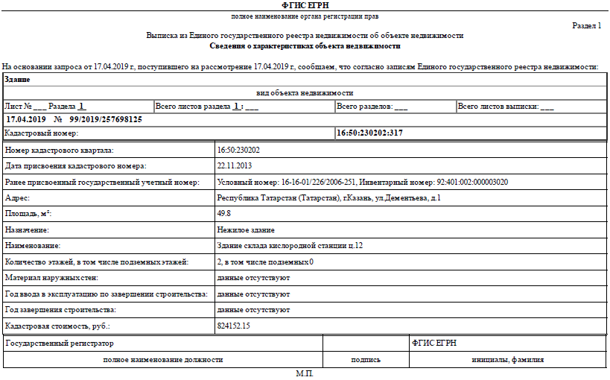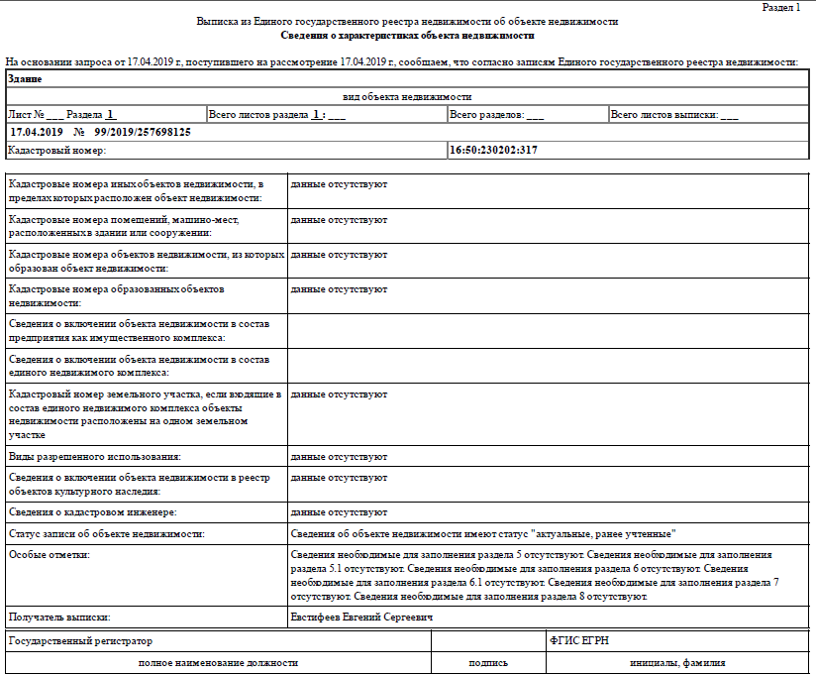
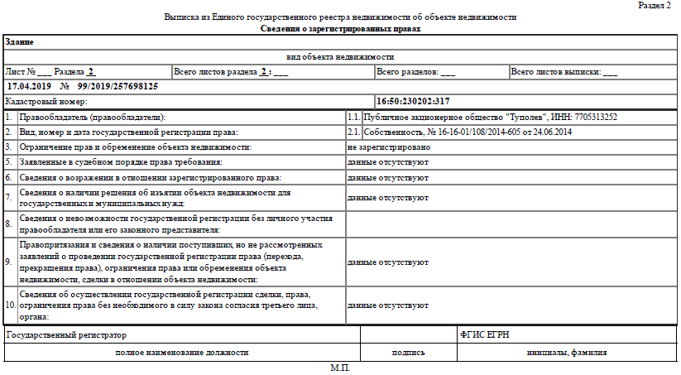

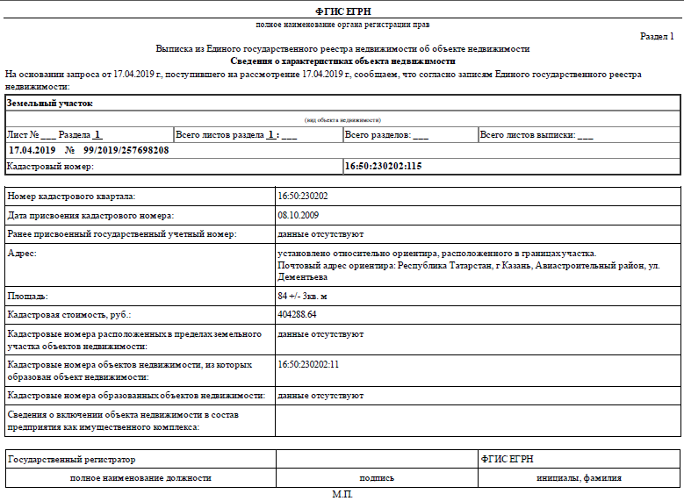
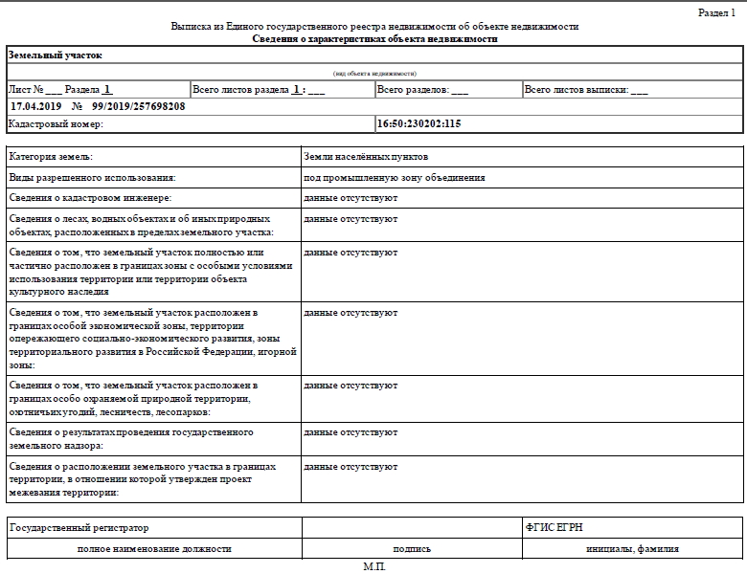

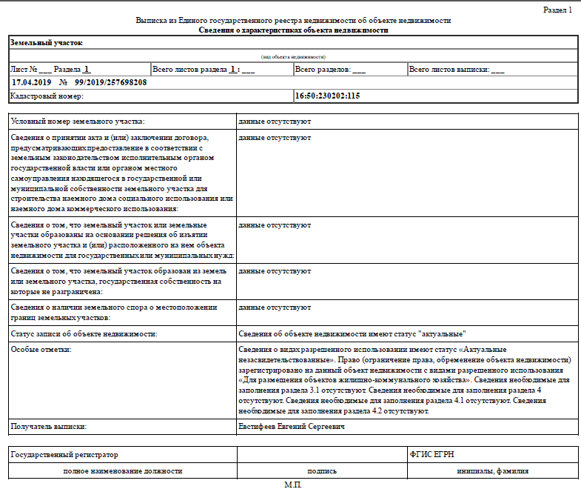
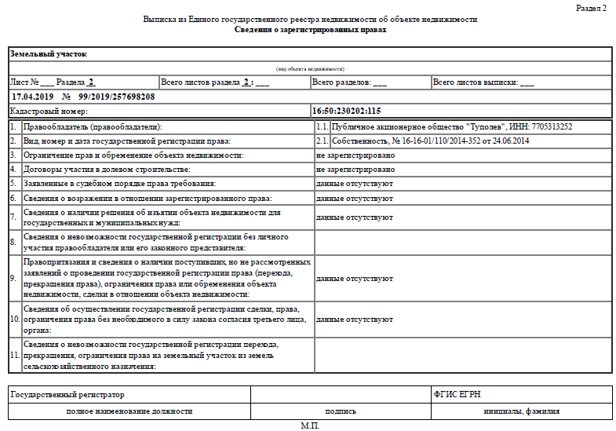
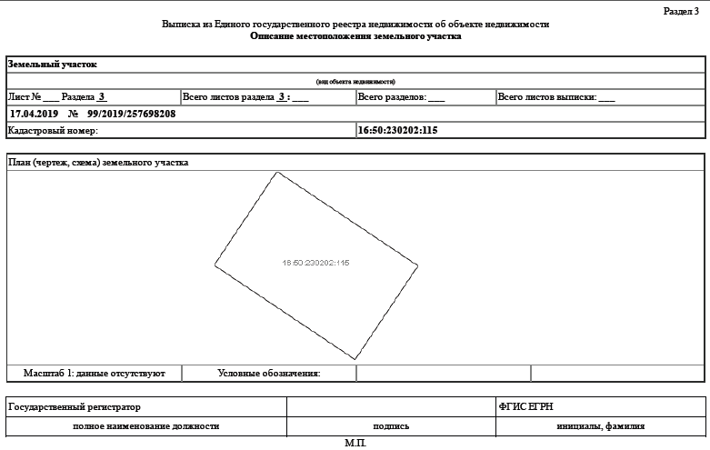

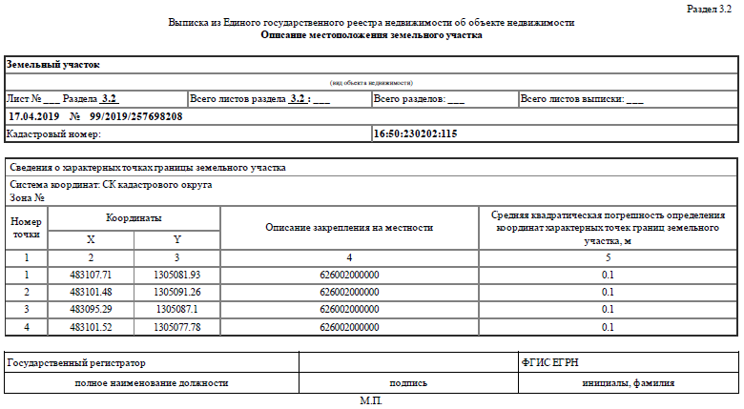

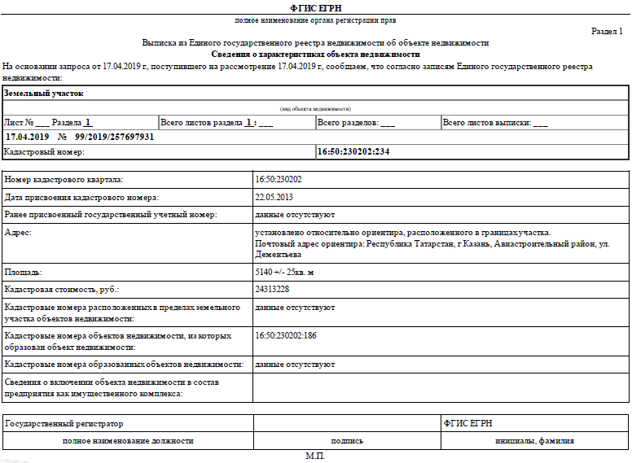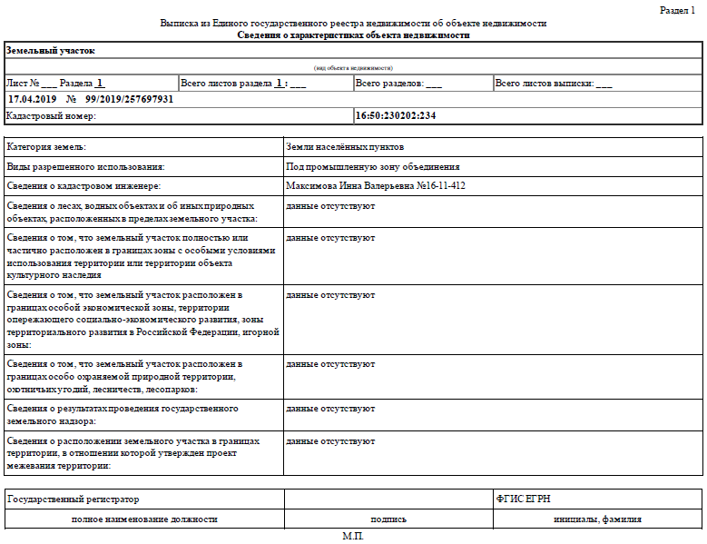

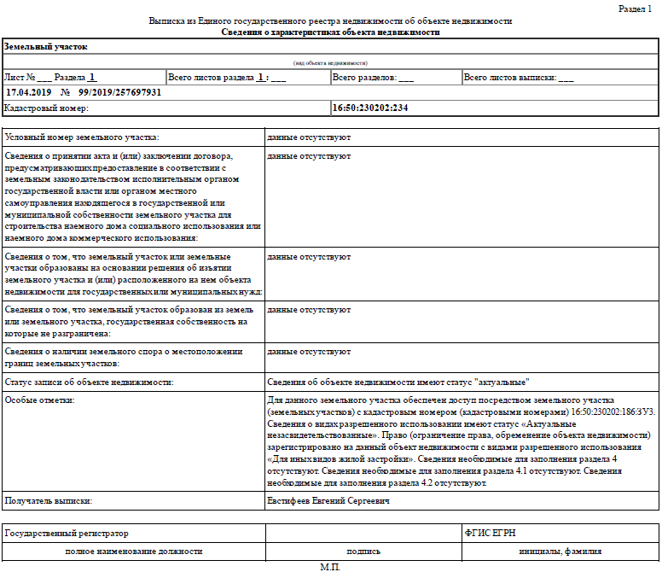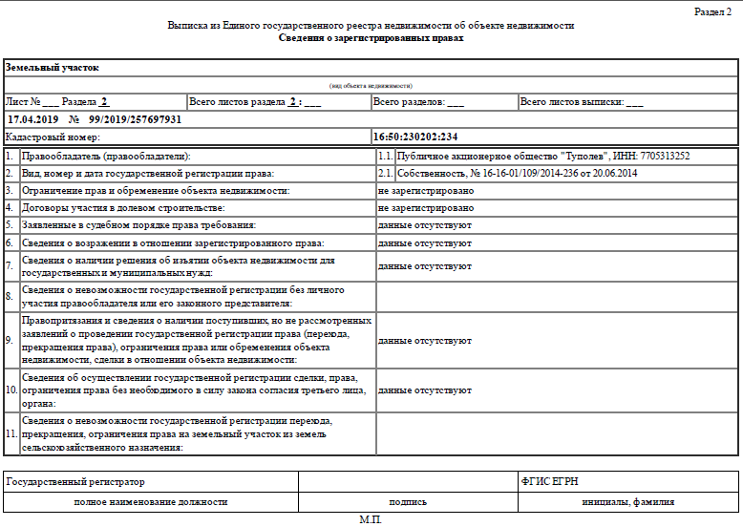
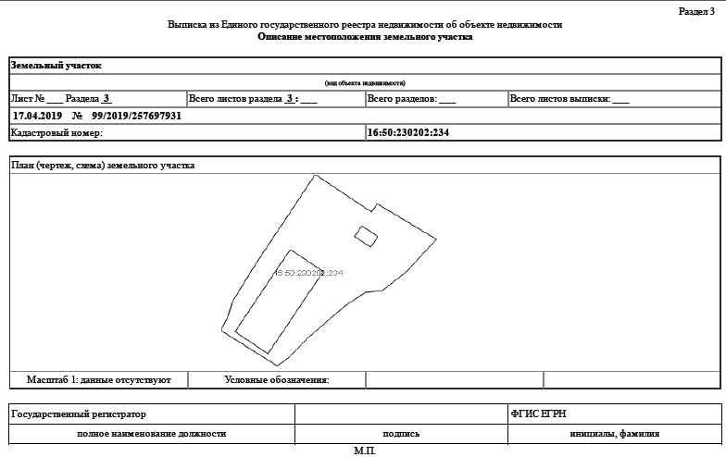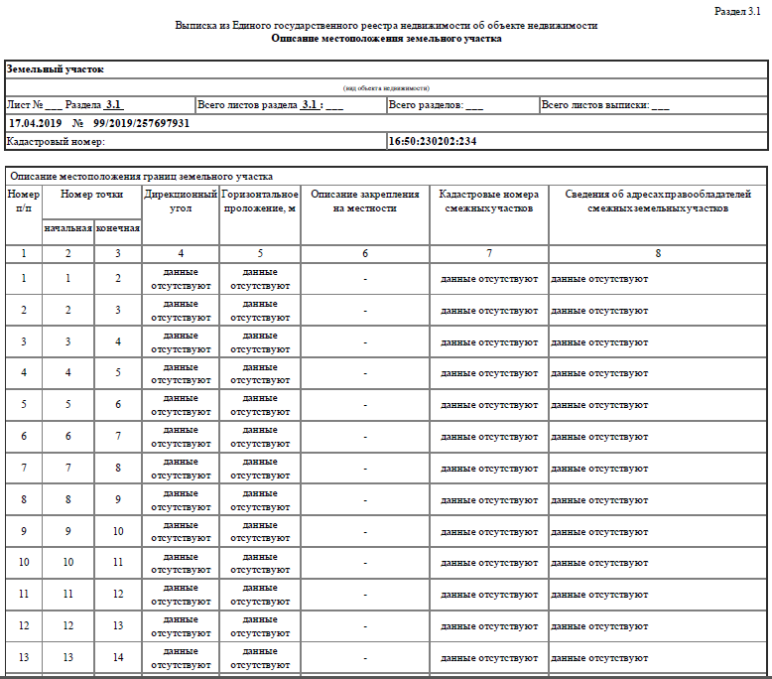

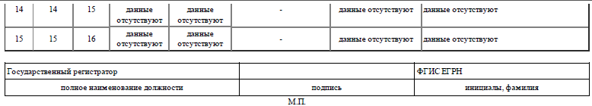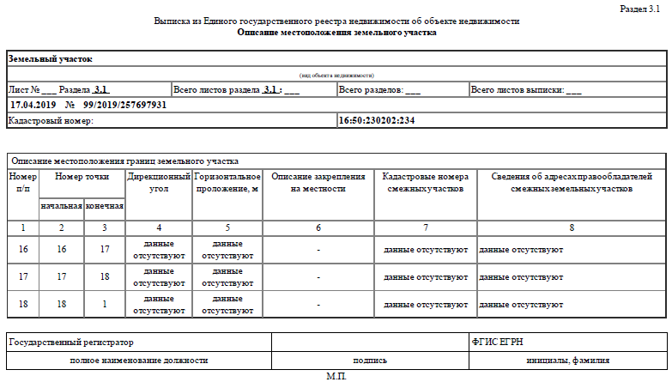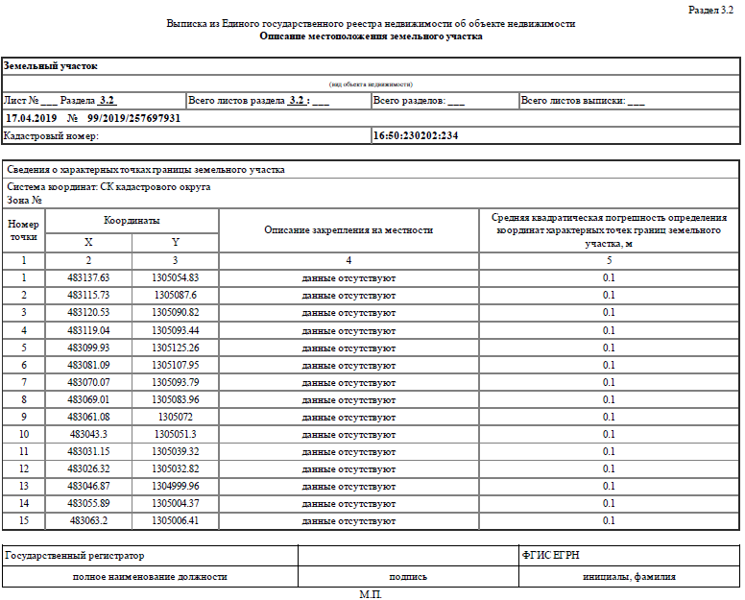
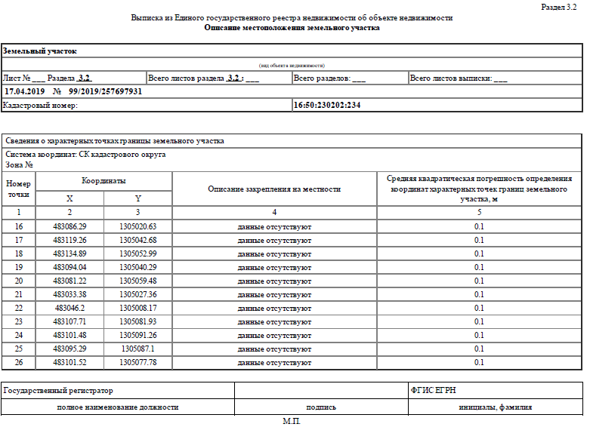

Приложение 3
к Договору купли-продажи
от «___» _________ 20__ г. № _____

АКТ ПРИЕМА-ПЕРЕДАЧИ
недвижимого имущества
(форма)

город ________________ «__» ___________ 20__ г.

Публичное акционерное общество «Туполев», именуемое в дальнейшем «Продавец», в лице Конюхова Александра Владимировича, действующего на основании Устава, с одной стороны, и __________________ (полное наименование организации с указанием организационно-правовой формы либо фамилия, имя, отчество физического лица), именуемое в дальнейшем «Покупатель», в лице ___________, действующего на основании ____________ (устав, доверенность и т.д.), с другой стороны, именуемые в дальнейшем «Стороны», а по отдельности «Сторона», по результатам конкурентной процедуры, оформленной Протоколом о результатах конкурентной процедуры от «___» ________ 20__ г. № _____, и в соответствии с принятым решением Совета директоров ПАО «Туполев» (выписка из протокола от «___» _______ 20__ г. № ____), составили настоящий Акт приема-передачи недвижимого имущества (далее – Акт приема-передачи) о нижеследующем:
- Во исполнение Договора купли-продажи недвижимого имущества от «___» ________ 20__ г. № ________ (далее – Договор) Продавец передает, а Покупатель принимает недвижимое имущество согласно перечню в Приложении 1 к Договору от «___» ________ 20__ г. № ________ (далее – Недвижимое имущество).
- Покупатель полностью выполнил свои обязанности по оплате цены Недвижимого имущества в соответствии с условиями Договора.
Продавец получил сумму в размере _____________ (цифрой и прописью) рублей ___ копеек полностью, к Покупателю каких-либо претензий не имеет.
- Недвижимое имущество соответствует условиям Договора. Покупатель не имеет претензий к Продавцу по количественным и качественным характеристикам Недвижимого имущества.
- Настоящий Акт приема-передачи составлен в 3 (Трех) экземплярах, имеющих равную юридическую силу, по одному для каждой из Сторон и третий экземпляр – для органа, осуществляющего функции по государственной регистрации прав на недвижимое имущество.

Подписи Сторон:

от Продавца:  Генеральный директор  __________________ А.В. Конюхов  М.П. | от Покупателя:  _________________  ____________ _______________ М.П.
Приложение 4
к Договору купли-продажи
от «___» _______ 201___ г. №___

Схема расположения коммуникаций
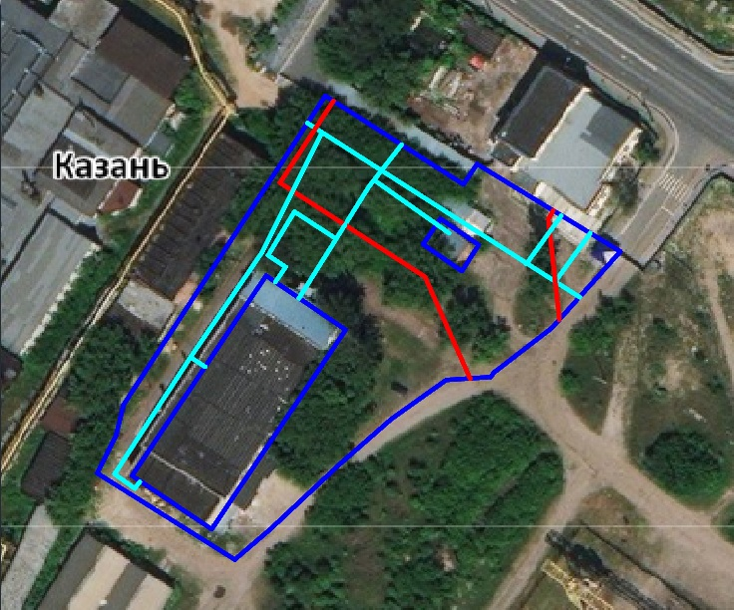
16:50:230202:115
16:50:230202:234

Условные обозначения:
- границы земельных участков
- электрокабельная сеть ПАО «Туполев» с кадастровым номером 16:50:000000:14751
- водоканализационная сеть ПАО «Туполев» с кадастровым номером 16:50:230202:268
- здание склада кислородной станции ц. 12 с кадастровым номером 16:50:230202:317

Продавец:  Генеральный директор  __________________ А.В. Конюхов  М.П. | Покупатель:  _________________  ________________ ФИО  М.П.

Приложение 5
к Договору купли-продажи
от «___» _______ 201___ г. №___

СОГЛАШЕНИЕ № _____________
об установлении сервитутов в отношении земельных участков
(частей земельных участков)

город _______________ «__» ___________ 20__ г.

__________________________(полное наименование организации с указанием организационно-правовой формы либо фамилия, имя, отчество физического лица), именуемое в дальнейшем «Собственник», в лице, действующего на основании _________________ (устав, доверенность и т.д.), с одной стороны, и Публичное акционерное общество «Туполев», именуемое в дальнейшем «Пользователь», в лице Конюхова Александра Владимировича, действующего на основании Устава, с другой стороны, именуемые в дальнейшем «Стороны», заключили настоящие Соглашение о нижеследующем:

- Предмет Соглашения

  - Собственник предоставляет Пользователю право ограниченного пользования (далее - Сервитуты) частями земельных участков:
- площадью 1 600 кв.м из состава земельного участка площадью 5 140 кв.м с кадастровым номером 16:50:230202:234, расположенного по адресу: Республика Татарстан (Татарстан), г. Казань, Авиастроительный район, ул. Дементьева, отнесенного к категории земель «земли населенных пунктов», с видом разрешенного использования «под промышленную зону объединения»;
- площадью 12 кв.м из состава земельного участка площадью 84 кв.м с кадастровым номером 16:50:230202:115, расположенного по адресу: Республика Татарстан (Татарстан), г. Казань, Авиастроительный район, ул. Дементьева, отнесенного к категории земель «земли населенных пунктов», с видом разрешенного использования «под промышленную зону объединения» (далее – Участки).
Границы Участков указаны в Приложениях 1 - 2 к настоящему Соглашению, являющихся его неотъемлемыми частями.
  - Земельные участки с кадастровыми номерами 16:50:230202:234, 16:50:230202:115 принадлежат собственнику на основании Договора купли – продажи объекта недвижимого имущества от «____» _________201__г. № ________.
  - Сервитуты площадью 12 кв. м, 1 600 кв. м включают в себя:
− право эксплуатации электрокабельной сетью (характеристики объекта);
− право эксплуатации водоканализационной сетью (характеристики объекта).
Право эксплуатации электрокабельной сетью и водоканализационной сетью включает в себя право осуществлять периодические осмотры, техническое обслуживание и ремонт.
  - Сервитуты устанавливаются бессрочно.
  - Сервитуты устанавливаются на безвозмездной основе.

- Порядок ограниченного пользования

2.1. Сервитуты осуществляются Пользователем строго в пределах границ, определенных согласно Приложению к настоящему Соглашению.
2.2. Пользователь обязуется осуществлять Сервитуты наименее обременительными для Участков способами.
2.3. Сервитуты будут осуществляться Пользователем при условии письменного уведомления Собственника, которое должно содержать:
- наименование работ, которые будут проведены на земельном участке;
- календарные сроки, а также время их проведения.
2.4. В целях координации действий по эксплуатации коммуникаций (п. 1.3), Стороны назначают своих представителей, уполномоченных проводить согласование всех вопросов, возникающих при реализации настоящего Соглашения:
- от Собственника: ______________ ________, контактный телефон _____________;
- от Пользователя: ______________ ________, контактный телефон ____________.
2.5. Обременение земельных участков сервитутами не лишает Собственника прав владения, пользования и распоряжения земельными участками.
2.6. Сервитуты не могут быть самостоятельными предметами купли - продажи, залога и не могут передаваться каким-либо способом лицам, не являющимся Собственниками/Пользователями Участков, для обеспечения использования которых Сервитуты установлены.

- Права и обязанности Сторон

3.1. Собственник обязан:
3.1.1. Совместно с Пользователем обеспечить государственную регистрацию настоящего Соглашения согласно действующему законодательству Российской Федерации в срок не позднее 10 (Десяти) рабочих дней с момента регистрации перехода права на объекты недвижимого имущества, согласно Приложению 3 настоящего Договора и оплатить все расходы, связанные с этим.
3.1.2. Предоставить Пользователю возможность осуществлять Сервитуты в порядке, установленном настоящим Соглашением.
3.1.3. Производить все требуемые действия для осуществления государственной регистрации сервитутов в установленном действующим законодательством Российской Федерации порядке, в том числе предоставлять необходимые правоустанавливающие и иные документы.
3.2. Собственник имеет право:
3.2.1. Требовать прекращения Сервитутов ввиду отпадения оснований, по которым он установлен, предусмотренных в пункте 1.3 настоящего Соглашения.
3.3. Пользователь обязан:
3.3.1. Использовать Участок исключительно в соответствии с целями, указанными в пункте 1.3 настоящего Соглашения.
3.3.2. Осуществлять Сервитуты в порядке, установленном разделом 2 настоящего Соглашения.
3.3.3. Производить все требуемые действия для осуществления государственной регистрации сервитутов в установленном действующим законодательством Российской Федерации порядке, в том числе предоставлять необходимые правоустанавливающие и иные документы.
3.3.4. Совместно с Собственником обеспечить государственную регистрацию настоящего Соглашения согласно действующему законодательству Российской Федерации в срок не позднее 10 (Десяти) рабочих дней с момента регистрации перехода права на объекты недвижимого имущества, согласно Приложению 3 настоящего Договора.
3.3.5. При осуществлении Сервитутов стремиться выполнять условие пункта 2.2 настоящего Соглашения.

- Ответственность Сторон

4.1. За неисполнение или ненадлежащее исполнение обязательств по условиям настоящего Соглашения Стороны несут ответственность в соответствии с действующим законодательством Российской Федерации.
4.2. Уклонение Собственника от подписания Соглашения считается отказом Собственника от подписания Договора купли – продажи объекта недвижимого имущества от «____» _________201__г. № ________.

- Разрешение споров

5.1. Все споры, разногласия или требования, возникающие из настоящего Соглашения, в том числе касающиеся его исполнения, нарушения, прекращения или недействительности, подлежат разрешению в Арбитражном суде Республики Татарстан (для индивидуальных предпринимателей или юридических лиц)/ в Авиастроительном районном суде г. Казани (для физических лиц).
5.2. Обращение Стороной в суд допускается только после предварительного направления претензии другой Стороне и получения ответа (или пропуска срока, установленного на ответ) этой Стороны.
Заинтересованная Сторона направляет другой Стороне письменную претензию, подписанную уполномоченным лицом, в порядке, предусмотренном пунктом 9.3 настоящего Соглашения.
Сторона, которой направлена претензия, обязана рассмотреть полученную претензию и в письменной форме уведомить заинтересованную Сторону о результатах ее рассмотрения в течение 30 (Тридцати) календарных дней со дня получения претензии. Ответ на претензию должен быть направлен в порядке, предусмотренном пунктом 9.3 настоящего Соглашения.
5.3. В случае возврата корреспонденции почтовой (курьерской) службой по причинам: отсутствия (выбытия) адресата, отказа адресата от получения отправления, истечения срока хранения, направленная корреспонденция будет считаться доставленной и полученной Стороной в момент поступления отправления в почтовое отделение адресата либо в момент первой попытки вручения адресату отправления курьерской службой.

- Форс-мажор

6.1. Сторона освобождается от ответственности за частичное или полное неисполнение обязательств по настоящему Соглашению, если докажет, что надлежащее исполнение оказалось невозможным вследствие непреодолимой силы, то есть чрезвычайных и непредотвратимых при данных условиях обстоятельств.
6.2. К обстоятельствам непреодолимой силы относятся такие события, как война и военные действия, эпидемии, пожар, катастрофы, акты органов власти и управления, влияющие на выполнение обязательств по настоящему Соглашению, изданные после заключения настоящего Соглашения, а также другие события, признаваемые непреодолимой силой законодательством Российской Федерации и обычаями делового оборота.
6.3. Сторона, для которой стало невозможным исполнение обязательств по настоящему Соглашению, должна не позднее 5 (Пяти) календарных дней с момента их наступления и прекращения сообщить другой Стороне в письменной форме о наличии и прекращении действия обстоятельств, воспрепятствовавших выполнению обязательств. Не уведомление или несвоевременное уведомление о наступлении данных обстоятельств лишает Стороны права ссылаться на них. Наличие форс-мажорных обстоятельств должно быть подтверждено документом, выданным правомочным государственным органом в месте нахождения Сторон.
6.4. В случаях наступления обстоятельств, предусмотренных в пунктах 6.1 - 6.2 настоящего Соглашения, срок выполнения Стороной обязательств по настоящему Соглашению отодвигается соразмерно времени, в течение которого действуют эти обстоятельства и их последствия.
6.5. Если наступившие обстоятельства, перечисленные в пунктах 6.1 - 6.2 настоящего Соглашения, и их последствия продолжают действовать более 2 (Двух) месяцев, Стороны проводят дополнительные переговоры для выявления приемлемых альтернативных способов исполнения настоящего Соглашения.

- Конфиденциальность

7.1. Стороны берут на себя взаимные обязательства по соблюдению режима конфиденциальности любой информации и документации, предоставленной одной Стороной другой Стороне напрямую или опосредованно в связи с настоящим Соглашением, независимо от того, когда была предоставлена такая информация – до, в процессе или по истечении срока действия настоящего Соглашения.
7.2. Пользователь обязуется не использовать какие-либо документы, поступившие от Собственника, или иную поступившую от него информацию, кроме как в целях исполнения настающего Соглашения.
7.3. Пользователь несет ответственность за разглашение конфиденциальной информации, полученной в ходе исполнения настающего Соглашения, а также ответственность за утрату документации и материалов, переданных Собственником для исполнения настоящего Соглашения.

- Антикоррупционная оговорка

8.1. При исполнении своих обязательств по настоящему Соглашению Стороны, их аффилированные лица, работники или посредники не выплачивают, не предлагают выплатить и не разрешают выплату каких-либо денежных средств или ценностей, прямо или косвенно, любым лицам для оказания влияния на действия или решения этих лиц с целью получить какие-либо неправомерные преимущества или для достижения иных неправомерных целей.
При исполнении своих обязательств по настоящему Соглашению Стороны, их аффилированные лица, работники или посредники не осуществляют действия, квалифицируемые применимым для целей настоящего Соглашения действующим законодательством Российской Федерации как дача/получение взятки, коммерческий подкуп, а также иные действия, нарушающие требования действующего законодательства Российской Федерации и международных актов о противодействии коррупции.
8.2. В случае возникновения у Стороны подозрений, что произошло или может произойти нарушение каких-либо положений пункта 8.1 настоящего Соглашения, соответствующая Сторона обязуется уведомить об этом другую Сторону в письменной форме. В письменном уведомлении Сторона обязана сослаться на факты или предоставить материалы, достоверно подтверждающие или дающие основание предполагать, что произошло или может произойти нарушение каких-либо положений пункта 8.1 настоящего Соглашения другой Стороной, ее аффилированными лицами, работниками или посредниками.
8.3. Сторона, получившая уведомление о нарушении каких-либо положений пункта 8.1 настоящего Соглашения, обязана рассмотреть уведомление и сообщить другой Стороне об итогах его рассмотрения в течение 10 (Десяти) рабочих дней с даты получения письменного уведомления.
8.4. Стороны гарантируют осуществление надлежащего разбирательства по фактам нарушения положений пункта 8.1 настоящего Соглашения с соблюдением принципов конфиденциальности и применение эффективных мер по предотвращению возможных конфликтных ситуаций. Стороны гарантируют отсутствие негативных последствий как для уведомившей Стороны в целом, так и для конкретных работников уведомившей Стороны, сообщивших о факте нарушений.
8.5. В случае подтверждения факта нарушения одной Стороной положений пункта 8.1 настоящего Соглашения и/или неполучения другой Стороной информации об итогах рассмотрения уведомления о нарушении в соответствии с пунктом 8.2 настоящего Соглашения, другая Сторона имеет право расторгнуть настоящее Соглашение в одностороннем внесудебном порядке путем направления письменного уведомления в порядке, указанном в пункте 9.3 настоящего Соглашения.

- Заключительные положения

9.1. В настоящее Соглашение могут быть внесены изменения и дополнения, которые оформляются Сторонами дополнительными соглашениями к настоящему Соглашению.
9.2. При изменении наименования, места нахождения (места жительства), банковских реквизитов или реорганизации одной из Сторон такая Сторона обязана в двухнедельный срок после произошедших изменений письменно уведомить другую Сторону о данных изменениях, в порядке предусмотренном пунктом 9.3 настоящего Соглашения.
9.3. Любые уведомления, одобрения, согласия, разрешения или иные сообщения, которые должны быть совершены или направлены одной Стороной другой Стороне в связи с настоящим Соглашением, должны быть составлены в письменной форме и направлены в адрес уполномоченного представителя другой Стороны посредством почтовой связи либо путем непосредственной передачи уполномоченному представителю Стороны под подпись с указанием даты вручения.
9.4. Взаимоотношения Сторон, не урегулированные настоящим Соглашением, регулируются действующим законодательством Российской Федерации.
9.5. Настоящее Соглашение составлено в 3 (Трех) экземплярах имеющих равную юридическую силу: по одному для каждой Стороны, один экземпляр – для органа, осуществляющего функции по государственной регистрации прав на недвижимое имущество.
9.6. Неотъемлемыми частями настоящего Соглашения являются:
9.6.1. Приложение 1 к Соглашению – Схема расположения земельного участка с кадастровым номером 16:50:230202:234.
9.6.2. Приложение 2 к Соглашению – Схема расположения земельного участка с кадастровым номером 16:50:230202:115.

- Место нахождения и банковские реквизиты Сторон

Собственник: | Пользователь:
  Наименование организации (для
  юридического лица) /ФИО (для
  Р/с:
  Банк:
  Кор./счет
  БИК
  Тел./факс:
  _______________ ______________
  М.П.
  физического лица)
  Адрес (местонахождение) (для
  юридического лица)/ места
  жительства (для физического лица)
  ОГРН (для юридического лица)/
  паспортные данные (для
  физического лица)
  ИНН/КПП (для юридического лица)
  Публичное акционерное общество «Туполев»
  Адрес (местонахождение):
  105005, а/я 20, город Москва, наб. Академика Туполева, д. 17
  ОГРН 1027739263056
  ИНН/КПП 7705313252/774550001
  Получатель платежа:
  ПАО «Туполев»
  р/с 40702810738120116460
  Банк: Московский банк
  ПАО Сбербанк, г. Москва
  к/с 30101810400000000225
  БИК 044525225
  _______________ А.В. Конюхов  М.П. | __________ _______________
   | М.П.

Приложение 1
к Соглашению об установлении
сервитутов земельных участков
от «___» _______ 201___ г. №___

Схема расположения части земельного участка с кадастровым номером
16:50:230202:234
Подписи Сторон:

от Собственника:  _________________  _____________ __________  М.П. | от Пользователя:  Генеральный директор  ________________ А.В. Конюхов М.П.

Приложение 2
к Соглашению об установлении
сервитута в отношении земельных участков
от «___» _______ 201___ г. №___

Схема расположения части земельного участка с кадастровым номером
16:50:230202:115

Подписи Сторон:

от Собственника:  _________________  _____________ __________  М.П. | от Пользователя:  Генеральный директор  ________________ А.В. Конюхов М.П.
Приложение 3
к Соглашению об установлении
сервитута в отношении земельных участков
от «___» _______ 201___ г. №___

Перечень недвижимого имущества
- земельный участок, площадью 84 кв.м, адрес (местоположение) объекта: Республика Татарстан (Татарстан), г. Казань, Авиастроительный район,
ул. Дементьева, кадастровый номер 16:50:230202:115, разрешенное использование: «под промышленную зону объединения», категория земель: «земли населенных пунктов», принадлежит Продавцу на праве собственности, о чем в Едином государственном реестре недвижимости сделана запись № 16-16-01/110/2014-352 от 24.06.2014;
- земельный участок, площадью 5 140 кв.м, адрес (местоположение) объекта: Республика Татарстан (Татарстан), г. Казань, Авиастроительный район, ул. Дементьева, кадастровый номер 16:50:230202:234, разрешенное использование: «под промышленную зону объединения», категория земель: «земли населенных пунктов», принадлежит Продавцу на праве собственности, о чем в Едином государственном реестре недвижимости сделана запись
от 20.06.2014 № 16-16-01/109/2014-236;
- здание склада кислородной станции ц.12, площадью 49,8 кв.м, адрес (местоположение) объекта: Республика Татарстан (Татарстан), г. Казань, ул. Дементьева, д. 1, кадастровый номер 16:50:230202:317, назначение: нежилое, 2-этажное, принадлежит Продавцу на праве собственности, о чем в Едином государственном реестре недвижимости сделана запись от 24.06.2014 № 16-16-01/108/2014-605.

ЛОТ 2
Проект договора о задатке № _________________

город ________________ «__» ___________ 20__ г.

Публичное акционерное общество «Туполев», именуемое в дальнейшем «Собственник», в лице Конюхова Александра Владимировича, действующего на основании Устава, с одной стороны, и _________________ (полное наименование организации с указанием организационно-правовой формы либо фамилия, имя, отчество физического лица), именуемое в дальнейшем «Заявитель», в лице _________________, действующего на основании ________________ (устав, доверенность и т.д.), с другой стороны, именуемые в дальнейшем «Стороны», заключили настоящий Договор о нижеследующем:

- Предмет Договора

1.1. В соответствии с условиями настоящего Договора Заявитель для участия в конкурентной процедуре в электронной форме по продаже недвижимого имущества (далее – Конкурентная процедура), указанного в Приложении к настоящему Договору, являющегося собственностью ПАО «Туполев» (далее – Недвижимое имущество), вносит сумму – _________________ (цифрой и прописью) рублей ___ копеек на указанный в разделе 7 настоящего Договора расчетный счет Собственника (далее – Расчетный счет) в качестве задатка (далее – Задаток), в соответствии с извещением о проведении Конкурентной процедуры от «__» ___________ 20__ г. № __________.
1.2. Задаток вносится Заявителем в счет обеспечения исполнения обязательств по оплате Недвижимого имущества.

- Порядок внесения Задатка

  - Задаток должен быть внесен Заявителем на Расчетный счет не позднее даты и времени окончания приема заявок и в порядке, указанном в извещении о проведении Конкурентной процедуры, а именно до: «__» ___________ 20__ г., и считается внесенным с даты поступления всей суммы Задатка на Расчетный счет.
  - В случае непоступления всей суммы Задатка в установленный срок, указанный в п. 2.1 настоящего Договора, обязательства Заявителя по внесению Задатка считаются невыполненными.
В этом случае Заявитель к участию в Конкурентной процедуре не допускается.
  - Документом, подтверждающим внесение Собственнику Задатка, является выписка с расчетного счета Заявителя.
  - На денежные средства, перечисленные в соответствии с настоящим Договором, проценты не начисляются.

- Порядок возврата и удержания задатка

  - Задаток возвращается в случаях и в сроки, которые установлены пунктами 3.3 – 3.9 настоящего Договора, путем перечисления суммы внесенного Задатка на расчетный счет Заявителя, указанный в разделе 7 настоящего Договора.
  - Заявитель обязан информировать Собственника об изменении своих банковских реквизитов в срок не позднее 2 (Двух) рабочих дней с момента таких изменений. Собственник не отвечает за нарушение установленных настоящим Договором сроков возврата Задатка в случае, если Заявитель своевременно не информировал Собственника об изменении своих банковских реквизитов.
  - В случае если Заявитель не будет допущен к участию в Конкурентной процедуре, Собственник обязуется возвратить сумму внесенного Заявителем Задатка в течение 10 (Десяти) банковских дней с даты оформления Конкурсной/аукционной комиссией по реализации непрофильных активов ПАО «Туполев» Протокола об определении участников Конкурентной процедуры.
  - В случае если заявка на участие в Конкурентной процедуре получена после окончания срока приема заявок, Собственник обязуется возвратить сумму внесенного Заявителем Задатка в течение 10 (Десяти) банковских дней с даты получения заявки.
  - В случае если Заявитель участвовал в Конкурентной процедуре, но не выиграл, Собственник обязуется возвратить сумму внесенного Заявителем Задатка в течение 10 (Десяти) банковских дней со дня оформления Конкурсной/аукционной комиссией по реализации непрофильных активов ПАО «Туполев» Протокола о результатах проведения Конкурентной процедуры.
  - В случае отзыва Заявителем заявки на участие в Конкурентной процедуре не позднее даты и времени окончания срока приема заявок, Собственник обязуется возвратить сумму внесенного Заявителем Задатка в течение 10 (Десяти) банковских дней со дня поступления Собственнику от Заявителя письменного уведомления об отзыве заявки.
  - В случае признания Конкурентной процедуры несостоявшейся, Собственник обязуется возвратить сумму внесенного Заявителем Задатка в течение 10 (Десяти) банковских дней со дня принятия такого решения Конкурсной/аукционной комиссией по реализации непрофильных активов ПАО «Туполев» (за исключением случая, оговоренного в пункте 3.10.3 настоящего Договора).
  - В случае отмены Конкурентной процедуры Собственник возвращает сумму внесенного Заявителем Задатка в течение 10 (Десяти) банковских дней со дня принятия такого решения Конкурсной/аукционной комиссией по реализации непрофильных активов
ПАО «Туполев».
  - В случае если Заявитель сделал предпоследнее предложение о цене договора купли - продажи, Собственник обязуется возвратить сумму внесенного Заявителем Задатка в течение 10 (Десяти) банковских дней с даты подписания договора купли – продажи Недвижимого имущества с Победителем Конкурентной процедуры.
  - Внесенный Задаток не возвращается в следующих случаях:
3.10.1. В случае если Заявитель, признанный победителем Конкурентной процедуры, уклонился или отказался от заключения договора купли - продажи Недвижимого имущества в срок, предусмотренный в документации о Конкурентной процедуре.
3.10.2. В случае если Заявитель, признанный победителем Конкурентной процедуры, отказался от принятия Недвижимого имущества.
3.10.3. В случае если по окончании срока подачи заявок на участие в Конкурентной процедуре подана только одна заявка, и она соответствует всем требованиям и условиям, предусмотренным документацией о Конкурентной процедуре, то Конкурентная процедура признается несостоявшейся, а указанный Заявитель приравнивается к Победителю Конкурентной процедуры.
3.11. При заключении договора купли-продажи Недвижимого имущества с Заявителем, выигравшим Конкурентную процедуру, сумма задатка засчитывается в счет исполнения обязательств по заключенному договору купли-продажи.

- Срок действия Договора

  - Настоящий Договор вступает в силу с даты его подписания Сторонами и прекращает свое действие после исполнения Сторонами всех обязательств по нему.

- Разрешение споров

  - Все споры, разногласия или требования, возникающие из настоящего Договора, в том числе касающиеся его исполнения, нарушения, прекращения или недействительности, подлежат разрешению в Арбитражном суде Республики Татрстан (для индивидуальных предпринимателей или юридических лиц)/ в Авиастроительном районном суде г. Казани (для физических лиц) Республики Татарстан.
  - Обращение Стороной в суд допускается только после предварительного направления претензии другой Стороне и получения ответа (или пропуска срока, установленного на ответ) этой Стороны.
Заинтересованная Сторона направляет другой Стороне письменную претензию, подписанную уполномоченным лицом в порядке, предусмотренном пунктом 6.2 настоящего Договора.
Сторона, которой направлена претензия, обязана рассмотреть полученную претензию и в письменной форме уведомить заинтересованную Сторону о результатах ее рассмотрения в течение 30 (Тридцати) календарных дней со дня получения претензии. Ответ на претензию должен быть направлен в порядке, предусмотренном пунктом 6.2 настоящего Договора.
  - В случае возврата корреспонденции почтовой (курьерской) службой по причинам: отсутствия (выбытия) адресата, отказа адресата от получения отправления, истечения срока хранения, направленная корреспонденция будет считаться доставленной и полученной Стороной в момент поступления отправления в почтовое отделение адресата либо в момент первой попытки вручения адресату отправления курьерской службой.

- Заключительные положения

  - При изменении наименования, места нахождения (места жительства), банковских реквизитов или реорганизации одной из Сторон такая Сторона обязана в срок не позднее 5 (Пяти) рабочих дней после произошедших изменений письменно уведомить другую Сторону о данных изменениях в порядке, предусмотренном пунктом 6.2 настоящего Договора.
  - Любые уведомления, одобрения, согласия, разрешения или иные сообщения, которые должны быть совершены или направлены одной Стороной другой Стороне в связи с настоящим Договором, должны быть составлены в письменной форме и направлены в адрес уполномоченного представителя другой Стороны почтовым отправлением с описью вложения либо путем непосредственной передачи уполномоченному представителю Стороны под подпись с указанием даты вручения.
  - Взаимоотношения Сторон, не урегулированные настоящим Договором, регулируются действующим законодательством Российской Федерации.
  - Настоящий Договор составлен в 2 (Двух) экземплярах, имеющих равную юридическую силу, по одному экземпляру для каждой из Сторон.

- Место нахождения и банковские реквизиты Сторон

Собственник: | Заявитель:
ПАО «Туполев» | Наименование организации (для юридического лица) /ФИО (физического лица)
Адрес (местонахождение): | Адрес (местонахождение) (для юридического лица)/ место жительства (для физического лица)
105005, а/я 20, город Москва, набережная Академика Туполева, дом 17
ОГРН 1027739263056 | ОГРН (для юридического лица)/ паспортные данные (для физического лица)
ИНН/КПП 7705313252/774550001 | ИНН/КПП (для юридического лица)
Получатель платежа: | Получатель платежа:
ПАО «Туполев»
р/с 40702810738120116460 | Р/с:
Банк: Московский банк  ПАО Сбербанк, г. Москва  к/с 30101810400000000225  БИК 044525225 | Банк:  Кор./счет  БИК  Тел./факс:
_______________А.В. Конюхов | __________ _______________
М.П. | М.П.

Приложение
к Договору о задатке
от «___» _______ 201___ г. №___

Перечень недвижимого имущества
− земельный участок, площадью 2 888 кв.м, адрес (местоположение) объекта: Республика Татарстан (Татарстан), г. Казань, Авиастроительный район, ул. Дементьева, кадастровый номер 16:50:230202:117, разрешенное использование: «под промышленную зону объединения», категория земель: «земли населенных пунктов», принадлежит Продавцу на праве собственности, о чем в Едином государственном реестре недвижимости сделана запись от 23.06.2014 № 16-16-01/109/2014-22;
− земельный участок, площадью 7 437 кв.м, адрес (местоположение) объекта: Республика Татарстан (Татарстан), г. Казань, Авиастроительный район, ул. Дементьева, кадастровый номер 16:50:230202:221, разрешенное использование: «под промышленную зону объединения», категория земель: «земли населенных пунктов», принадлежит Продавцу на праве собственности, о чем в Едином государственном реестре недвижимости сделана запись от 24.06.2014 № 16-16-01/110/2014-327;
− земельный участок, площадью 111 кв.м, адрес (местоположение) объекта: Республика Татарстан (Татарстан), г. Казань, Авиастроительный район, ул. Дементьева, кадастровый номер 16:50:230202:119, разрешенное использование: «под промышленную зону объединения», категория земель: «земли населенных пунктов», принадлежит Продавцу на праве собственности, о чем в Едином государственном реестре недвижимости сделана запись от 25.06.2014 № 16-16-01/110/2014-350;
− здание склада магнитной пленки, пристроя для сжигания ЛВЖ (СН-1), площадью 62,10 кв.м, адрес (местоположение) объекта: Республика Татарстан (Татарстан), г. Казань, ул. Дементьева, д. 1, кадастровый номер 16:50:230102:153 назначение: нежилое, 1-этажное, принадлежит Продавцу на праве собственности, о чем в Едином государственном реестре недвижимости сделана запись от 20.06.2014№ 16-16-01/108/2014-963;
− здание холодного склада ДОК ВНР (СНАБ-2, ОГМ) площадью 2 730,80 кв.м, адрес (местоположение) объекта: Республика Татарстан (Татарстан), г. Казань, ул. Дементьева, д. 1, кадастровый номер 16:50:000000:14549 назначение: нежилое, 1-этажное, принадлежит Продавцу на праве собственности, о чем в Едином государственном реестре недвижимости сделана запись от 25.06.2014 № 16-16-01/109/2014-340.

Проект договора купли – продажи
объекта недвижимого имущества № ___________

город ________________ «__» ___________ 20__ г.

Публичное акционерное общество «Туполев», именуемое в дальнейшем «Продавец», в лице Конюхова Александра Владимировича, действующего на основании Устава, с одной стороны, и ______________ (полное наименование организации с указанием организационно-правовой формы либо фамилия, имя, отчество физического лица), именуемое в дальнейшем «Покупатель», в лице ______________________, действующего на основании __________________ (устав, доверенность и т.д.), с другой стороны, именуемые в дальнейшем «Стороны», по результатам конкурентной процедуры, оформленной Протоколом о результатах конкурентной процедуры № ___ от «___» __________ 20__ г., и в соответствии с принятым решением Совета директоров ПАО «Туполев» (выписка из протокола от «__» _________ 20__ г. № ____) (далее – Конкурентная процедура), заключили настоящий договор (далее – Договор) о нижеследующем:

- Предмет Договора

  - Продавец обязуется передать в собственность Покупателя в соответствии с условиями настоящего Договора, недвижимое имущество согласно перечню в Приложении 1 к настоящему Договору (далее – Недвижимое имущество), а Покупатель обязуется произвести оплату его цены в полном объеме и принять Недвижимое имущество по акту приема - передачи по форме, представленной в Приложении 3 к настоящему Договору.
Общая характеристика Недвижимого имущества представлена в выписках из Единого государственного реестра недвижимости (Приложение 2 к настоящему Договору).
1.2. Покупатель уведомлен о том, что по территории земельного участка 16:50:230202:221 проходит электрокабельная сеть с кадастровым номером 16:50:000000:14751, принадлежащая Продавцу на праве собственности, место заложения которой указано в Приложении 4 к настоящему Договору.
1.3. В целях соблюдения условий пункта 2.3.4 настоящего Договора Сторонами будет подписано Соглашение об установлении сервитута в отношении земельного участка (далее – Соглашение), составленное по форме Приложения 5 к настоящему Договору, подлежащее государственной регистрации в установленном порядке.
  - Недвижимое имущество на дату подписания настоящего Договора принадлежит Продавцу на праве собственности, что подтверждается выписками из Единого государственного реестра недвижимости, представленными в Приложении 2 к настоящему Договору.
Продавец гарантирует, что на дату подписания настоящего Договора Недвижимое имущество не продано, под арестом и в споре не находится, не является предметом залога, не подлежит удержанию и не обременено правами третьих лиц.

- Права и обязанности Сторон

  - Продавец обязан:
    - Передать Недвижимое имущество Покупателю по Акту приема-передачи недвижимого имущества по форме, приведенной в Приложении 3 к настоящему Договору (далее – Акт приема-передачи), в течение 10 (Десяти) рабочих дней после поступления оплаты стоимости Недвижимого имущества на расчетный счет Продавца, указанный в разделе 12 настоящего Договора (далее – Расчетный счет), в порядке, предусмотренном пунктами 3.2 - 3.3 настоящего Договора.
    - В порядке, предусмотренном разделом 6 настоящего Договора, обеспечить совместно с Покупателем государственную регистрацию перехода права собственности на Недвижимое имущество.
  - Продавец вправе:

    - В случае отказа Покупателя от исполнения настоящего Договора Продавец вправе в одностороннем внесудебном порядке расторгнуть настоящий Договор, письменно уведомив об этом Покупателя в порядке, предусмотренном пунктом 11.4 настоящего Договора.
Настоящий Договор считается расторгнутым с даты получения Покупателем уведомления о расторжении настоящего Договора. При этом Покупатель теряет право на получение Недвижимого имущества, а Продавец вправе взыскать с Покупателя штраф в размере задатка, оговоренного договором о задатке от «___» __________ 20__ г. № ____, заключенным Сторонами.
Оформление соглашения о расторжении настоящего Договора в данном случае не требуется.
  - Покупатель обязан:
    - Подписать настоящий Договор в течение 10 (Десяти) рабочих дней со дня его получения от Продавца.
    - Оплатить стоимость Недвижимого имущества на условиях, в порядке и в сроки, предусмотренные разделом 3 настоящего Договора.
2.3.3. Принять Недвижимое имущество Продавца по Акту приема-передачи в течение 10 (Десяти) рабочих дней после поступления оплаты цены Недвижимого имущества на Расчетный счет.
2.3.4. В срок не позднее текущего рабочего дня с момента подписания настоящего Договора подписать Соглашение.
2.3.5. Совместно с Продавцом обеспечить государственную регистрацию настоящего Договора в срок не позднее 10 (Десяти) рабочих дней с момента подписания Акта приема-передачи и Соглашения в срок не позднее 10 (Десяти) рабочих дней с момента осуществления государственной регистрации перехода права собственности на Недвижимое имущество согласно действующему законодательству Российской Федерации.

- Цена Договора

  - Цена Недвижимого имущества устанавливается по результатам Конкурентной процедуры на основании Протокола о результатах проведения Конкурентной процедуры от «___» __________ 20__ г. № _______:
    - Цена Недвижимого имущества составляет: _______________ (цифрой и прописью) рублей ___ копеек, в т.ч. НДС – _______________ (цифрой и прописью) рублей ___ копеек.
    - Сумма, подлежащая уплате Покупателем Продавцу за вычетом задатка в сумме _______________ (цифрой и прописью) рублей ___ копеек, перечисленного Покупателем Продавцу в счет обеспечения исполнения обязанности по оплате Недвижимого имущества по договору о задатке от «___» __________ 20__ г. № ________, заключенного между Продавцом и Покупателем, составляет _______________ (цифрой и прописью) рублей ___ копеек и подлежит перечислению на Расчетный счет.
  - Порядок оплаты суммы, указанной в пункте 3.1.2: 100% оплаты в течение 10 (Десяти) банковских дней с даты подписания настоящего Договора путем перечисления денежных средств на Расчетный счет.
  - Покупатель обязан на следующий рабочий день после совершения платежа предоставить Продавцу в порядке, предусмотренном пунктом 11.4 настоящего Договора, копии платежных поручений с отметкой банка о принятии их к расчетам.
  - Надлежащим выполнением обязательств Покупателя по оплате Недвижимого имущества является поступление на Расчетный счет денежных средств в полном объеме и порядке, установленным пунктом 3.2 настоящего Договора.

- Передача Недвижимого имущества

  - До подписания настоящего Договора Недвижимое имущество Покупателем осмотрено и претензий к Продавцу не имеется.
  - В срок не позднее 10 (Десяти) рабочих дней со дня подведения результатов Конкурентной процедуры Продавец передает Покупателю для подписания настоящий Договор.
  - Недвижимое имущество передается Продавцом и принимается Покупателем по Акту приема-передачи в течение 10 (Десяти) рабочих дней после поступления суммы, указанной в пункте 3.1.2 настоящего Договора, на Расчетный счет в полном объеме.
Факт передачи Недвижимого имущества Сторонами удостоверяется Актом приема-передачи.
При передаче Недвижимого имущества Сторонами также оформляется первичная учетная документация.
  - С даты подписания Акта приема-передачи ответственность за сохранность Недвижимого имущества, равно как и риск его случайной порчи или гибели, несет Покупатель.
  - Обязательство Продавца передать Недвижимое имущество Покупателю считается исполненным после подписания Сторонами Акта приема-передачи.

- Ответственность Сторон

  - За просрочку перечисления суммы, предусмотренной пунктом 3.1.2 настоящего Договора, Покупатель уплачивает Продавцу пеню в размере 1/300 (Одной трехсотой) действующей на дату уплаты пени ключевой ставки Центрального банка РФ от цены, указанной в пункте 3.1.1 настоящего Договора.
  - Несвоевременная оплата суммы, предусмотренной пунктом 3.1.2 настоящего Договора, более чем на 10 (Десять) банковских дней считается отказом Покупателя от исполнения настоящего Договора.
  - Уклонение Покупателя от подписания Акта приема-передачи в соответствии с пунктом 2.3.3 настоящего Договора считается отказом Покупателя от исполнения настоящего Договора.
  - Уклонение Покупателя от подписания Соглашения в соответствии с пунктом 2.3.4 настоящего Договора считается отказом Покупателя от исполнения настоящего Договора.
  - В случаях, не предусмотренных настоящим Договором, имущественная ответственность Сторон определяется в соответствии с действующим законодательством Российской Федерации.

- Возникновение права собственности

  - Стороны договорились, что государственная регистрация перехода права собственности на Недвижимое имущество производится после подписания Сторонами Соглашения и Акта приема-передачи.
  - Право собственности на Недвижимое имущество возникает у Покупателя с даты государственной регистрации прав в органе, осуществляющем функции по государственной регистрации прав на недвижимое имущество.
  - Все расходы по государственной регистрации перехода права собственности на Недвижимое имущество несет Покупатель.
Покупатель обязуется совместно с Продавцом представить в орган, осуществляющий функции по государственной регистрации прав на недвижимое имущество, документы, необходимые для государственной регистрации перехода права собственности на Недвижимое имущество, в течение 10 (Десяти) рабочих дней с даты подписания Сторонами Акта приема-передачи.

- Обстоятельства непреодолимой силы

  - Ни одна из Сторон не несет ответственности перед другой Стороной за неисполнение или ненадлежащее исполнение обязательств по настоящему Договору, обусловленное действием обстоятельств непреодолимой силы, то есть чрезвычайных ситуаций и непредотвратимых при данных условиях обстоятельств, в том числе объявленной или фактической войной, гражданскими волнениями, эпидемиями, блокадами, пожарами, землетрясениями, наводнениями и другими природными стихийными бедствиями, а также изданием актов государственных органов.
  - Свидетельство, выданное Торгово-промышленной палатой или иным компетентным органом, является достаточным подтверждением наличия и продолжительности действия обстоятельств непреодолимой силы.
  - Сторона, которая не исполняет свои обязательства вследствие действия обстоятельств непреодолимой силы, должна не позднее чем в 3 (Трех) дневный срок известить другую Сторону о таких обстоятельствах и их влиянии на исполнение обязательств по настоящему Договору.
  - Если обстоятельства непреодолимой силы действуют на протяжении 3 (Трех) последовательных месяцев, настоящий Договор может быть расторгнут по соглашению Сторон.

- Разрешение споров

  - Все споры, разногласия или требования, возникающие из настоящего Договора, в том числе касающиеся его исполнения, нарушения, прекращения или недействительности, подлежат разрешению в Арбитражном суде Республики Татарстан (для индивидуальных предпринимателей или юридических лиц)/ в Авиастроительном районном суде г. Казани (для физических лиц).
  - Обращение Стороной в суд допускается только после предварительного направления претензии другой Стороне и получения ответа (или пропуска срока, установленного на ответ) от этой Стороны.
Заинтересованная Сторона направляет другой Стороне письменную претензию, подписанную уполномоченным лицом в порядке, предусмотренном пунктом 11.4 настоящего Договора.
  - Сторона, которой направлена претензия, обязана рассмотреть полученную претензию и в письменной форме уведомить заинтересованную Сторону о результатах ее рассмотрения в течение 30 (Тридцати) календарных дней со дня получения претензии. Ответ на претензию должен быть направлен в порядке, предусмотренном пунктом 11.4 настоящего Договора.
В случае возврата корреспонденции почтовой (курьерской) службой по причинам: отсутствия (выбытия) адресата, отказа адресата от получения отправления, истечения срока хранения, направленная корреспонденция будет считаться доставленной и полученной Стороной в момент поступления отправления в почтовое отделение адресата либо в момент первой попытки вручения адресату отправления курьерской службой.

- Конфиденциальность

  - Стороны берут на себя взаимные обязательства по соблюдению режима конфиденциальности любой информации и документации, предоставленной одной Стороной другой Стороне напрямую или опосредованно в связи с настоящим Договором, независимо от того, когда была предоставлена такая информация – до, в процессе или по истечении срока действия настоящего Договора.
  - Покупатель обязуется не использовать какие-либо документы, поступившие от Продавца, или иную поступившую от него информацию, кроме как в целях исполнения настоящего Договора.
  - Покупатель несет ответственность за разглашение конфиденциальной информации, полученной в ходе исполнения настоящего Договора, а также ответственность за утрату документации и материалов, переданных Продавцом для исполнения настоящего Договора.

- Антикоррупционная оговорка

  - При исполнении своих обязательств по настоящему Договору Стороны, их аффилированные лица, работники или посредники не выплачивают, не предлагают выплатить и не разрешают выплату каких-либо денежных средств или ценностей, прямо или косвенно, любым лицам для оказания влияния на действия или решения этих лиц с целью получить какие-либо неправомерные преимущества или для достижения иных неправомерных целей.
При исполнении своих обязательств по настоящему Договору Стороны, их аффилированные лица, работники или посредники не осуществляют действия, квалифицируемые применимым для целей настоящего Договора действующим законодательством Российской Федерации как дача/получение взятки, коммерческий подкуп, а также иные действия, нарушающие требования действующего законодательства Российской Федерации и международных актов о противодействии коррупции.
  - В случае возникновения у одной из Сторон подозрений, что произошло или может произойти нарушение каких-либо положений пункта 10.1 настоящего Договора, соответствующая Сторона обязуется уведомить об этом другую Сторону в письменной форме. В письменном уведомлении Сторона обязана сослаться на факты или предоставить материалы, достоверно подтверждающие или дающие основание предполагать, что произошло или может произойти нарушение каких-либо положений пункта 10.1 настоящего Договора другой Стороной, ее аффилированными лицами, работниками или посредниками.
  - Сторона, получившая уведомление о нарушении каких-либо положений пункта 10.1 настоящего Договора, обязана рассмотреть уведомление и сообщить другой Стороне об итогах его рассмотрения в течение 10 (Десяти) рабочих дней с даты получения письменного уведомления.
  - Стороны гарантируют осуществление надлежащего разбирательства по фактам нарушения положений пункта 10.1 настоящего Договора с соблюдением принципов конфиденциальности и применение эффективных мер по предотвращению возможных конфликтных ситуаций. Стороны гарантируют отсутствие негативных последствий как для уведомившей Стороны в целом, так и для конкретных работников уведомившей Стороны, сообщивших о факте нарушений.
  - В случае подтверждения факта нарушения одной Стороной положений пункта 10.1 настоящего Договора и/или неполучения другой Стороной информации об итогах рассмотрения уведомления о нарушении в соответствии с пунктом 10.2 настоящего Договора, другая Сторона имеет право расторгнуть настоящий Договор в одностороннем внесудебном порядке путем направления письменного уведомления в порядке, указанном в пункте 11.4 настоящего Договора.

- Заключительные положения

  - Настоящий Договор вступает силу с даты его подписания Сторонами.
  - Отношения между Сторонами прекращаются по исполнении ими всех условий и обязательств, предусмотренных настоящим Договором.
  - Изменения и дополнения к настоящему Договору считаются действительными, если они совершены в письменной форме и подписаны Сторонами.
  - Любые уведомления, одобрения, согласия, разрешения или иные сообщения, которые должны быть совершены или направлены одной Стороной другой Стороне в связи с настоящим Договором, должны быть составлены в письменной форме и направлены в адрес уполномоченного представителя другой Стороны посредством почтовой связи либо путем непосредственной передачи уполномоченному представителю Стороны под подпись с указанием даты вручения.
  - Настоящий Договор составлен в 3 (Трех) экземплярах, имеющих равную юридическую силу, по одному для каждой из Сторон и третий экземпляр – для органа, осуществляющего функции по государственной регистрации прав на недвижимое имущество.
  - Приложения к настоящему Договору:
    - Приложение 1 – Перечень недвижимого имущества.
    - Приложение 2 – Копии выписок из Единого государственного реестра недвижимости.
    - Приложение 3 – Схема расположения коммуникации.
    - Приложение 4 – Форма Акта приема-передачи недвижимого имущества.
    - Приложение 5 – Форма Соглашения об установлении сервитута в отношении земельного участка.

- Место нахождения и банковские реквизиты Сторон

Продавец: | Покупатель:
Публичное акционерное общество «Туполев» | Наименование организации (для юридического лица) /ФИО (для физического лица)
Адрес (местонахождение): | Адрес (местонахождение) (для юридического лица)/ место жительства (для физического лица)
105005, а/я 20, город Москва, наб. Академика Туполева, д. 17
ОГРН 1027739263056 | ОГРН (для юридического лица)/ паспортные данные (для физического лица)
ИНН/КПП 7705313252/774550001 | ИНН/КПП (для юридического лица)
Получатель платежа: | Получатель платежа:
ПАО «Туполев»
р/с 40702810738120116460 | Р/с:
Банк: Московский банк  ПАО Сбербанк, г. Москва  к/с 30101810400000000225  БИК 044525225  Подписи Сторон: | Банк:  Кор./счет  БИК  Тел./факс:
__________ А.В. Конюхов | __________ _______________
М.П. | М.П.

Приложение 1
к Договору купли-продажи
№___от «___» _______ 201___ года

Перечень недвижимого имущества

− земельный участок, площадью 2 888 кв.м, адрес (местоположение) объекта: Республика Татарстан (Татарстан), г. Казань, Авиастроительный район, ул. Дементьева, кадастровый номер 16:50:230202:117, разрешенное использование: «под промышленную зону объединения», категория земель: «земли населенных пунктов», принадлежит Продавцу на праве собственности, о чем в Едином государственном реестре недвижимости сделана запись
от 23.06.2014 № 16-16-01/109/2014-22;
− земельный участок, площадью 7 437 кв.м, адрес (местоположение) объекта: Республика Татарстан (Татарстан), г. Казань, Авиастроительный район, ул. Дементьева, кадастровый номер 16:50:230202:221, разрешенное использование: «под промышленную зону объединения», категория земель: «земли населенных пунктов», принадлежит Продавцу на праве собственности, о чем в Едином государственном реестре недвижимости сделана запись
от 24.06.2014 № 16-16-01/110/2014-327;
− земельный участок, площадью 111 кв.м, адрес (местоположение) объекта: Республика Татарстан (Татарстан), г. Казань, Авиастроительный район, ул. Дементьева, кадастровый номер 16:50:230202:119, разрешенное использование: «под промышленную зону объединения», категория земель: «земли населенных пунктов», принадлежит Продавцу на праве собственности, о чем в Едином государственном реестре недвижимости сделана запись от 25.06.2014 № 16-16-01/110/2014-350;
− здание склада магнитной пленки, пристроя для сжигания ЛВЖ
(СН-1), площадью 62,10 кв.м, адрес (местоположение) объекта: Республика Татарстан (Татарстан), г. Казань, ул. Дементьева, д. 1, кадастровый номер 16:50:230102:153 назначение: нежилое, 1-этажное, принадлежит Продавцу на праве собственности, о чем в Едином государственном реестре недвижимости сделана запись от 20.06.2014№ 16-16-01/108/2014-963;
− здание холодного склада ДОК ВНР (СНАБ-2, ОГМ) площадью
2 730,80 кв.м, адрес (местоположение) объекта: Республика Татарстан (Татарстан), г. Казань, ул. Дементьева, д. 1, кадастровый номер 16:50:000000:14549 назначение: нежилое, 1-этажное, принадлежит Продавцу на праве собственности, о чем в Едином государственном реестре недвижимости сделана запись от 25.06.2014 № 16-16-01/109/2014-340.

Продавец:  Генеральный директор  ________________А.В. Конюхов  М.П. | Покупатель:  _________________  ________________ ________  М.П.

Приложение 2
к Договору купли - продажи
от «___» _______ 201___ г. №___

Копии выписок из Единого государственного реестра недвижимости
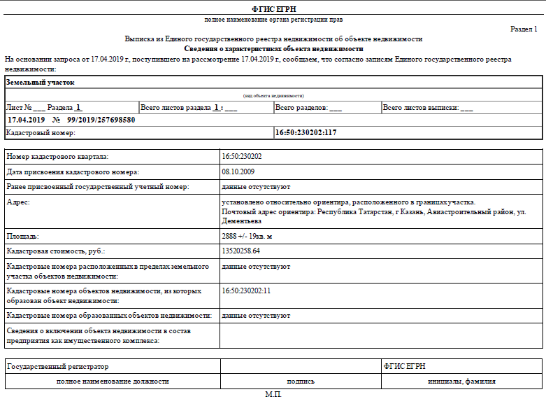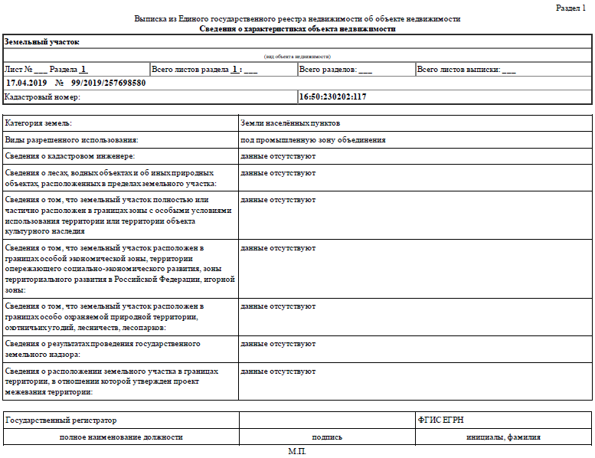
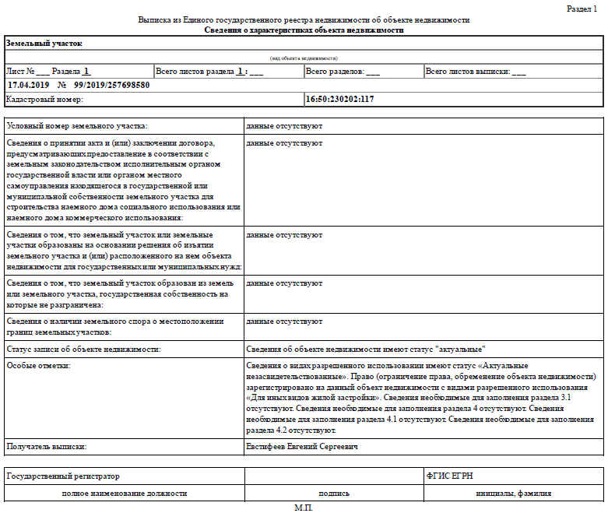
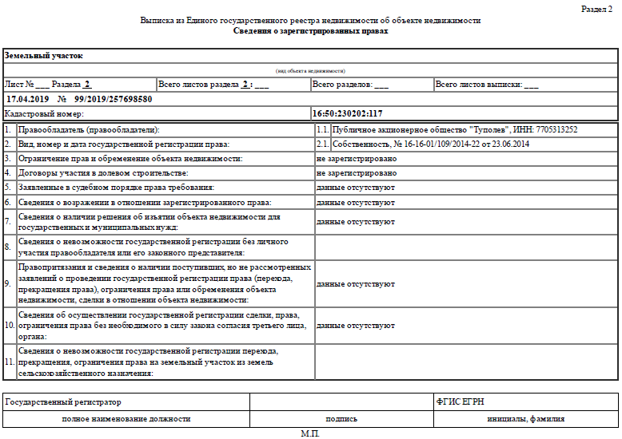
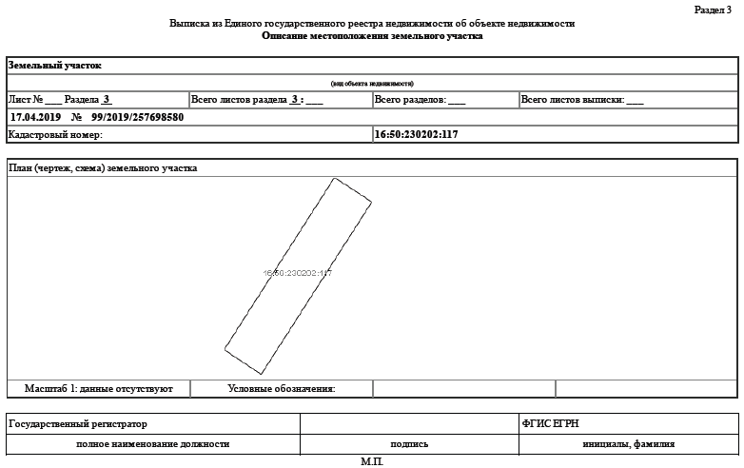
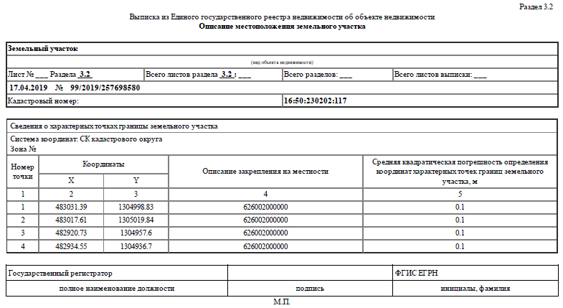

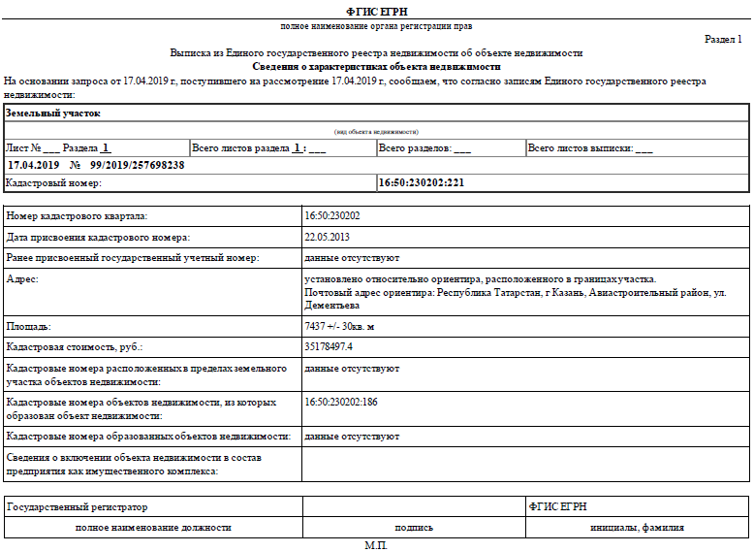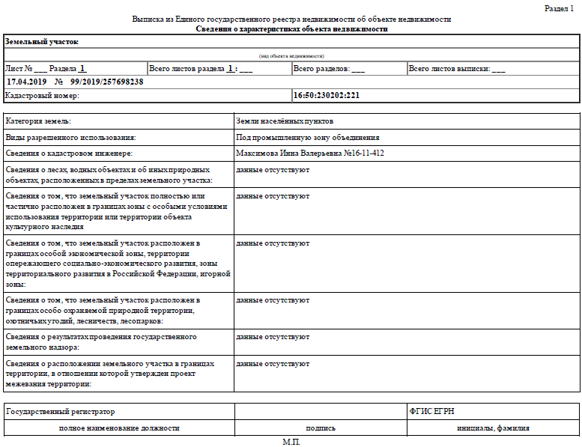

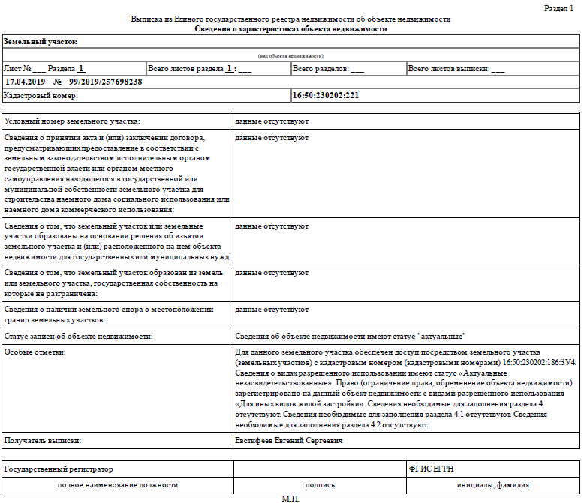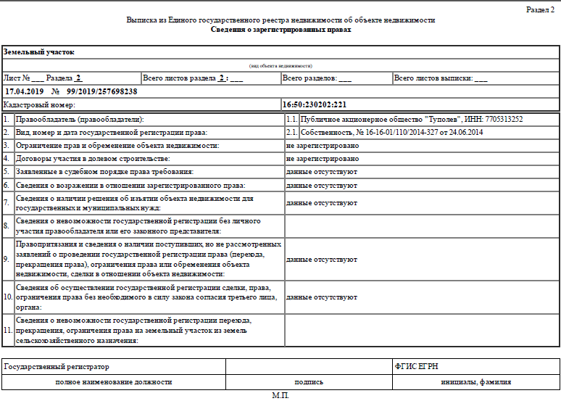
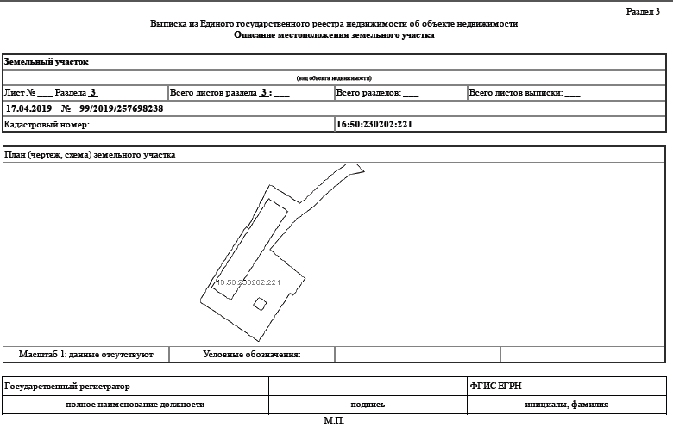
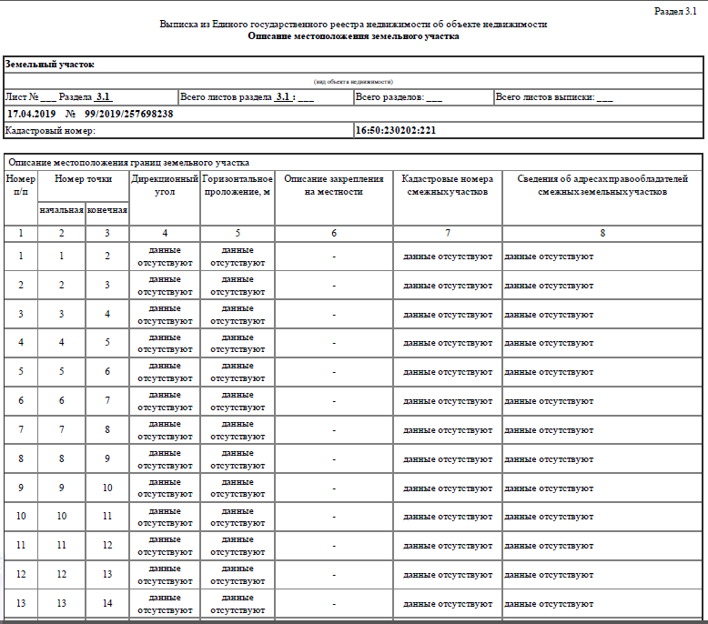

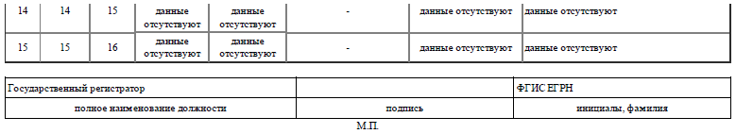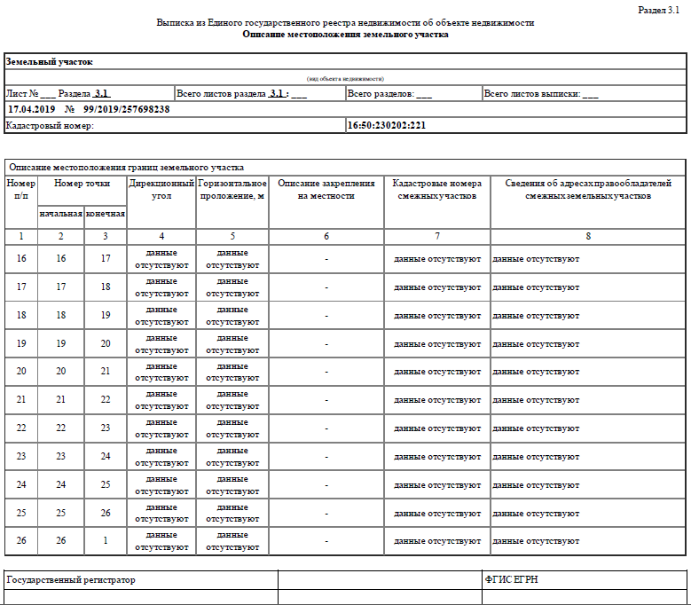
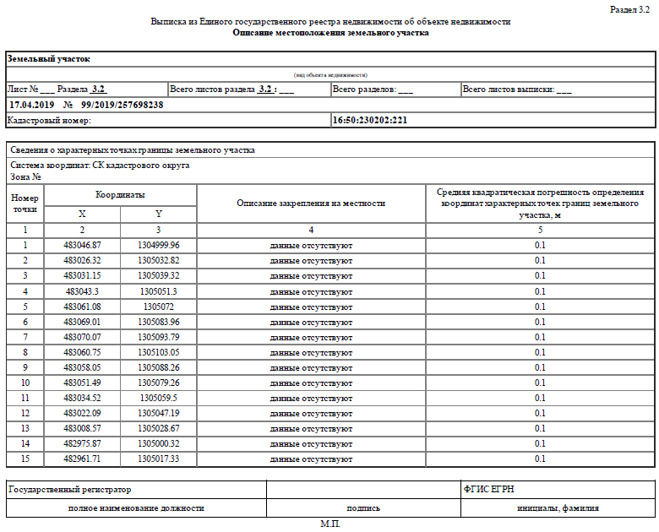
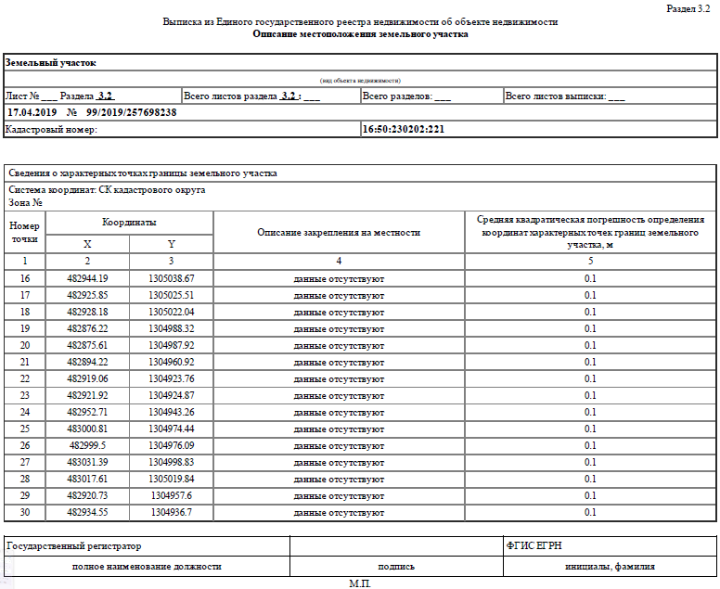
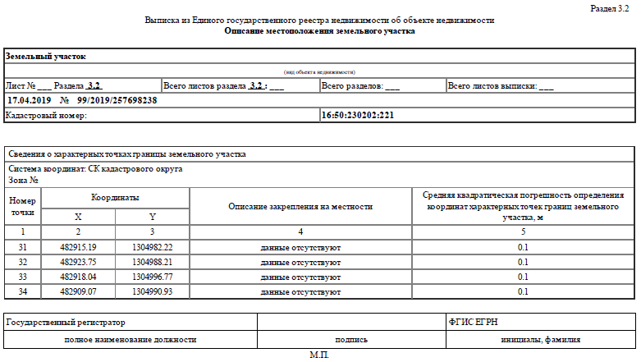

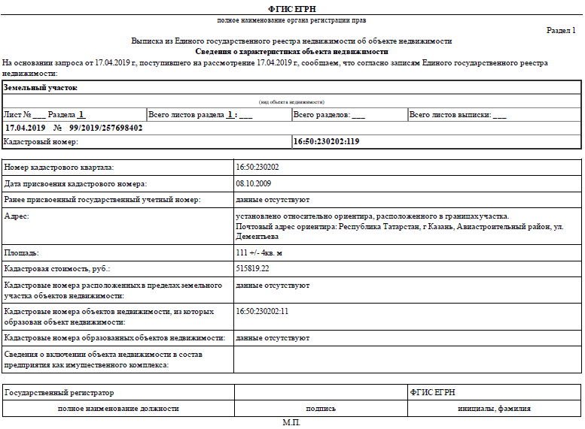
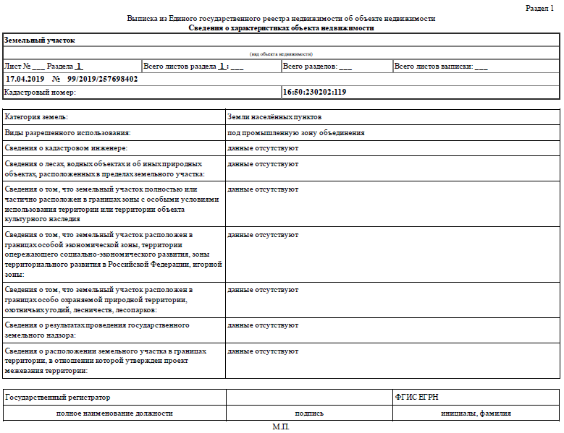

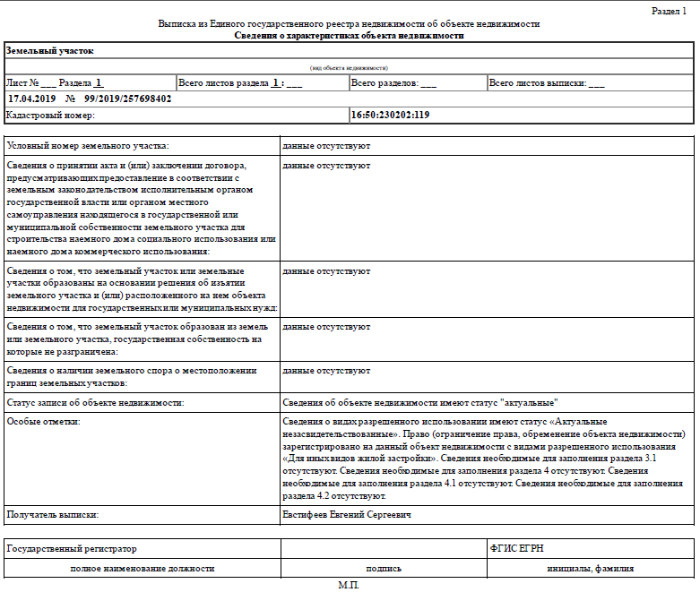
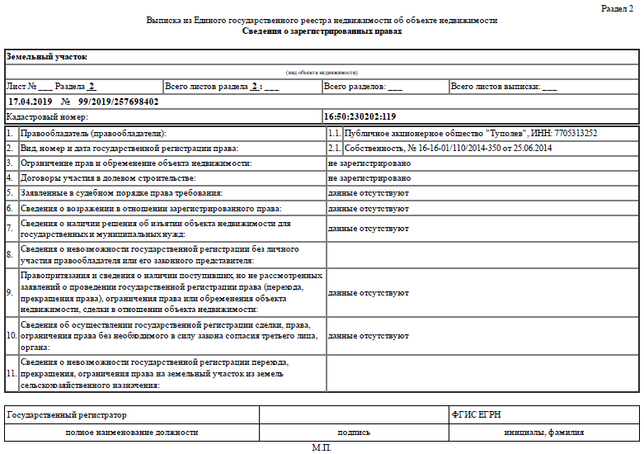
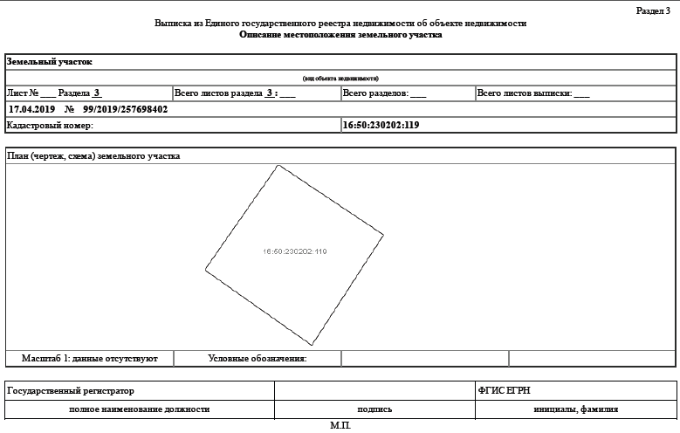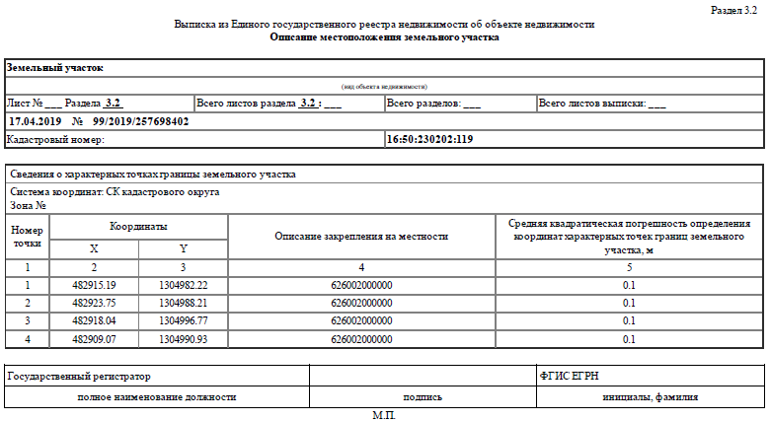

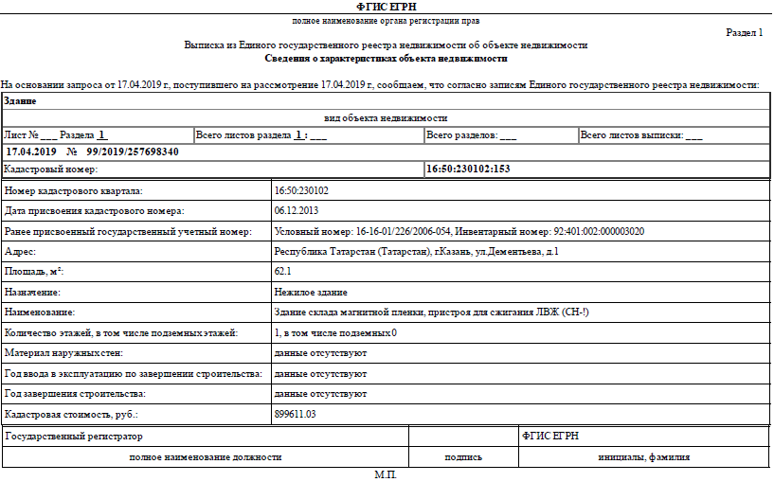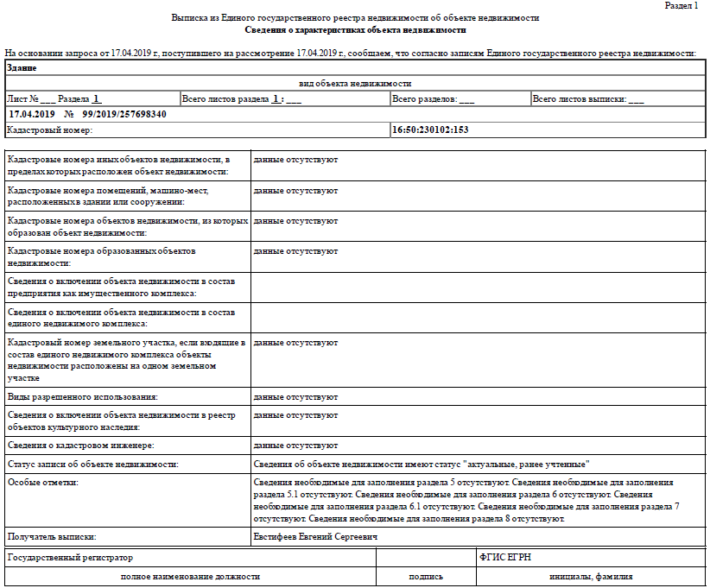

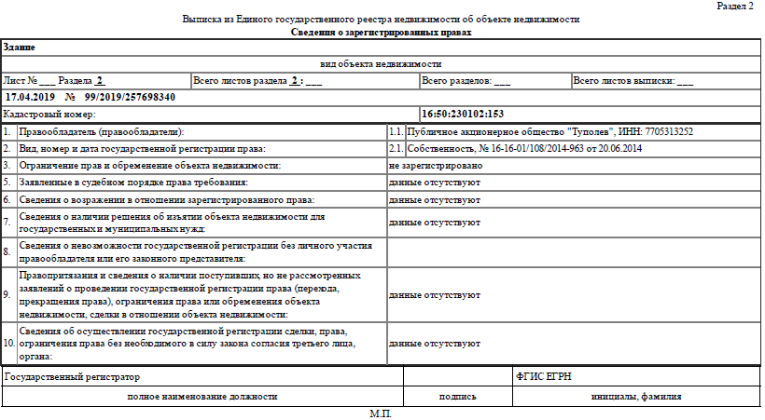

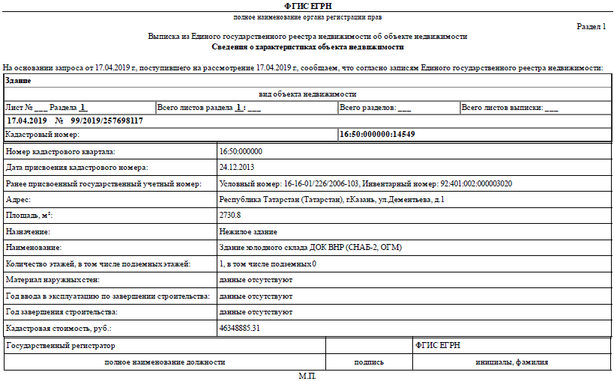
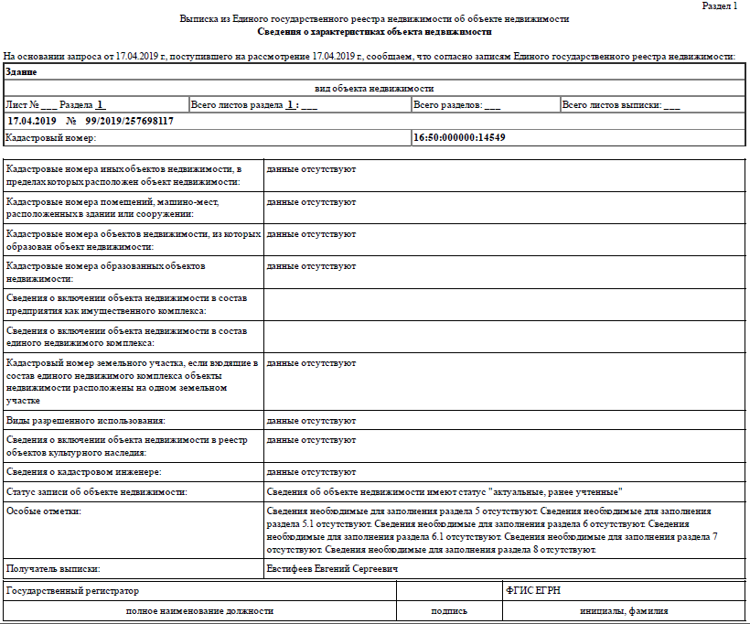

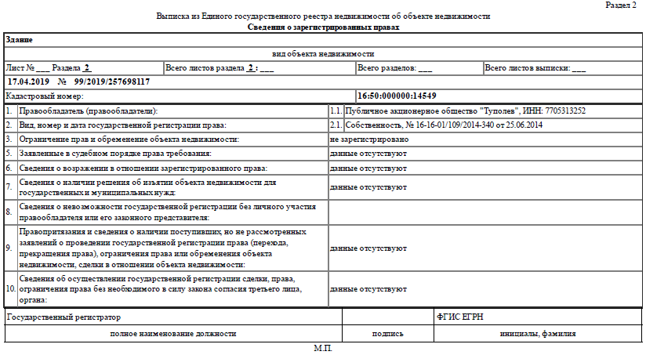

Приложение 3
к Договору купли-продажи
от «___» _________ 20__ г. № _____

АКТ ПРИЕМА-ПЕРЕДАЧИ
недвижимого имущества
(форма)

город ________________ «__» ___________ 20__ г.

Публичное акционерное общество «Туполев», именуемое в дальнейшем «Продавец», в лице Конюхова Александра Владимировича, действующего на основании Устава, с одной стороны, и __________________ (полное наименование организации с указанием организационно-правовой формы либо фамилия, имя, отчество физического лица), именуемое в дальнейшем «Покупатель», в лице ___________, действующего на основании ____________ (устав, доверенность и т.д.), с другой стороны, именуемые в дальнейшем «Стороны», а по отдельности «Сторона», по результатам конкурентной процедуры, оформленной Протоколом о результатах конкурентной процедуры от «___» ________ 20__ г. № _____ , и в соответствии с принятым решением Совета директоров ПАО «Туполев» (выписка из протокола от «___» _______ 20__ г. № ____), составили настоящий Акт приема-передачи недвижимого имущества (далее – Акт приема-передачи) о нижеследующем:
- Во исполнение Договора купли-продажи недвижимого имущества от «___» ________ 20__ г. № ________ (далее – Договор) Продавец передает, а Покупатель принимает недвижимое имущество согласно перечню в Приложении 1 к Договору от «___» ________ 20__ г. № ________ (далее – Недвижимое имущество).
- Покупатель полностью выполнил свои обязанности по оплате цены Недвижимого имущества в соответствии с условиями Договора.
Продавец получил сумму в размере _____________ (цифрой и прописью) рублей ___ копеек полностью, к Покупателю каких-либо претензий не имеет.
- Недвижимое имущество соответствует условиям Договора. Покупатель не имеет претензий к Продавцу по количественным и качественным характеристикам Недвижимого имущества.
- Настоящий Акт приема-передачи составлен в 3 (Трех) экземплярах, имеющих равную юридическую силу по одному для каждой из Сторон и третий экземпляр – для органа, осуществляющего функции по государственной регистрации прав на недвижимое имущество.

Подписи Сторон:

от Продавца:  Генеральный директор  __________________ А.В. Конюхов  М.П. | от Покупателя:  _________________  ____________ _______________ М.П.

Приложение 4
к Договору купли-продажи
от «___» _______ 201___ г. №___

Схема расположения коммуникаций

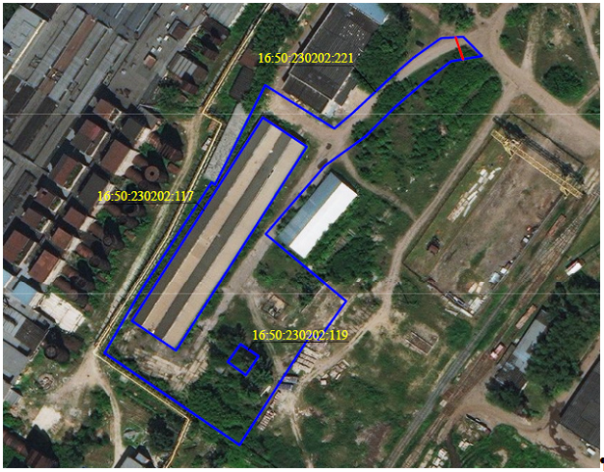

Условные обозначения:
- границы земельных участков
- электрокабельная сеть Продавца с кадастровым номером 16:50:000000:14751
- здание склада магнитной пленки с кадастровым номером 16:50:230102:153
- здание холодного склада ДОК ВНР с кадастровым номером 16:50:000000:14549

Продавец:  Генеральный директор  __________________ А.В. Конюхов  М.П. | Покупатель:  _________________  ________________ _______  М.П.

Приложение 5
к Договору купли-продажи
от «___» _______ 201___ г. №___

СОГЛАШЕНИЕ № _____________
об установлении сервитута в отношении земельного участка
(частей земельного участка)

город _______________ «__» ___________ 20__ г.

__________________________(полное наименование организации с указанием организационно-правовой формы либо фамилия, имя, отчество физического лица), именуемое в дальнейшем «Собственник», в лице, действующего на основании _________________ (устав, доверенность и т.д.), с одной стороны, и Публичное акционерное общество «Туполев», именуемое в дальнейшем «Пользователь», в лице Конюхова Александра Владимировича, действующего на основании Устава, с другой стороны, именуемые в дальнейшем «Стороны», заключили настоящее Соглашение о нижеследующем:

- Предмет Соглашения

  - Собственник предоставляет Пользователю право ограниченного пользования (далее - Сервитут) частью земельного участка:
- площадью 44 кв.м из состава земельного участка площадью 7 437 кв.м с кадастровым номером 16:50:230202:221, расположенного по адресу: Республика Татарстан (Татарстан), г. Казань, Авиастроительный район, ул. Дементьева, отнесенного к категории земель «земли населенных пунктов», с видом разрешенного использования «под промышленную зону объединения» (далее – Участок).
Границы Участка указаны в Приложении 1 к настоящему Соглашению, являющемся его неотъемлемой частью.
  - Земельный участок с кадастровым номером 16:50:230202:221 принадлежат собственнику на основании Договора купли – продажи объекта недвижимого имущества от «____» _________201__г. № ________.
  - Сервитут площадью 44 кв. м включает в себя:
− право эксплуатации электрокабельной сетью (характеристики объекта).
Право эксплуатации электрокабельной сетью включает в себя право осуществлять периодические осмотры, техническое обслуживание и ремонт.
  - Сервитут устанавливается бессрочно.
  - Сервитут устанавливается на безвозмездной основе.

- Порядок ограниченного пользования

2.1. Сервитут осуществляется Пользователем строго в пределах границ, определенных согласно Приложению 1 к настоящему Соглашению.
2.2. Пользователь обязуется осуществлять Сервитут наименее обременительными для Участка способами.
2.3. Сервитут будет осуществляться Пользователем при условии письменного уведомления Собственника, которое должно содержать:
- наименование работ, которые будут проведены на земельном участке;
- календарные сроки, а также время их проведения.
2.4. В целях координации действий по эксплуатации коммуникации (указанной в пункте 1.3 настоящего Соглашения), Стороны назначают своих представителей, уполномоченных проводить согласование всех вопросов, возникающих при реализации настоящего Соглашения:
- от Собственника: ______________ ________, контактный телефон _____________;
- от Пользователя: ______________ ________, контактный телефон ____________.
2.5. Обременение земельного участка с кадастровым номером 16:50:230202:221 сервитутом не лишает Собственника прав владения, пользования и распоряжения земельным участком.
2.6. Сервитут не может быть самостоятельным предметом купли - продажи, залога и не может передаваться каким-либо способом лицам, не являющимся Собственниками/Пользователями Участка, для обеспечения использования которых Сервитут установлен.

- Права и обязанности Сторон

3.1. Собственник обязан:
3.1.1. Совместно с Пользователем обеспечить государственную регистрацию настоящего Соглашения согласно действующему законодательству Российской Федерации в срок не позднее 10 (Десяти) рабочих дней с момента регистрации перехода права на объекты недвижимого имущества, согласно Приложению 2 настоящего Договора и оплатить все расходы, связанные с этим.
3.1.2. Предоставить Пользователю возможность осуществлять Сервитут в порядке, установленном настоящим Соглашением.
3.1.3. Производить все требуемые действия для осуществления государственной регистрации сервитута в установленном действующим законодательством Российской Федерации порядке, в том числе предоставлять необходимые правоустанавливающие и иные документы.
3.2. Собственник имеет право:
3.2.1. Требовать прекращения Сервитута ввиду отпадения оснований, по которым он установлен, предусмотренных в пункте 1.3 настоящего Соглашения.
3.3. Пользователь обязан:
3.3.1. Использовать Участок исключительно в соответствии с целями, указанными в пункте 1.3 настоящего Соглашения.
3.3.2. Осуществлять Сервитут в порядке, установленном разделом 2 настоящего Соглашения.
3.3.3. Производить все требуемые действия для осуществления государственной регистрации сервитута в установленном действующим законодательством Российской Федерации порядке, в том числе предоставлять необходимые правоустанавливающие и иные документы.
3.3.4. Совместно с Собственником обеспечить государственную регистрацию настоящего Соглашения согласно действующему законодательству Российской Федерации в срок не позднее 10 (Десяти) рабочих дней с момента регистрации перехода права на объекты недвижимого имущества, согласно Приложению 3 настоящего Договора.
3.3.5. При осуществлении Сервитута стремиться выполнять условие пункта 2.2 настоящего Соглашения.

- Ответственность Сторон.

4.1. За неисполнение или ненадлежащее исполнение обязательств по условиям настоящего Соглашения Стороны несут ответственность в соответствии с действующим законодательством Российской Федерации.
4.2. Уклонение Собственника от подписания Соглашения считается отказом Собственника от подписания настоящего Договора купли – продажи объекта недвижимого имущества от «____» _________201__г. № ________.

- Разрешение споров

5.1. Все споры, разногласия или требования, возникающие из настоящего Соглашения, в том числе касающиеся его исполнения, нарушения, прекращения или недействительности, подлежат разрешению в Арбитражном суде Республики Татарстан (для индивидуальных предпринимателей или юридических лиц)/ в Авиастроительном районном суде г. Казани (для физических лиц).
5.2. Обращение Стороной в суд допускается только после предварительного направления претензии другой Стороне и получения ответа (или пропуска срока, установленного на ответ) этой Стороны.
Заинтересованная Сторона направляет другой Стороне письменную претензию, подписанную уполномоченным лицом, в порядке, предусмотренном пунктом 9.3 настоящего Соглашения.
Сторона, которой направлена претензия, обязана рассмотреть полученную претензию и в письменной форме уведомить заинтересованную Сторону о результатах ее рассмотрения в течение 30 (Тридцати) календарных дней со дня получения претензии. Ответ на претензию должен быть направлен в порядке, предусмотренном пунктом 9.3 настоящего Соглашения.
5.3. В случае возврата корреспонденции почтовой (курьерской) службой по причинам: отсутствия (выбытия) адресата, отказа адресата от получения отправления, истечения срока хранения, направленная корреспонденция будет считаться доставленной и полученной Стороной в момент поступления отправления в почтовое отделение адресата либо в момент первой попытки вручения адресату отправления курьерской службой.

- Форс-мажор

6.1. Сторона освобождается от ответственности за частичное или полное неисполнение обязательств по настоящему Соглашению, если докажет, что надлежащее исполнение оказалось невозможным вследствие непреодолимой силы, то есть чрезвычайных и непредотвратимых при данных условиях обстоятельств.
6.2. К обстоятельствам непреодолимой силы относятся такие события, как война и военные действия, эпидемии, пожар, катастрофы, акты органов власти и управления, влияющие на выполнение обязательств по настоящему Соглашению, изданные после заключения настоящего Соглашения, а также другие события, признаваемые непреодолимой силой законодательством Российской Федерации и обычаями делового оборота.
6.3. Сторона, для которой стало невозможным исполнение обязательств по настоящему Соглашению, должна не позднее 5 (Пяти) календарных дней с момента их наступления и прекращения сообщить другой Стороне в письменной форме о наличии и прекращении действия обстоятельств, воспрепятствовавших выполнению обязательств. Не уведомление или несвоевременное уведомление о наступлении данных обстоятельств лишает Стороны права ссылаться на них. Наличие форс-мажорных обстоятельств должно быть подтверждено документом, выданным правомочным государственным органом в месте нахождения Сторон.
6.4. В случаях наступления обстоятельств, предусмотренных в пунктах 6.1 - 6.2 настоящего Соглашения, срок выполнения Стороной обязательств по настоящему Соглашению отодвигается соразмерно времени, в течение которого действуют эти обстоятельства и их последствия.
6.5. Если наступившие обстоятельства, перечисленные в пунктах 6.1 - 6.2 настоящего Соглашения, и их последствия продолжают действовать более 2 (Двух) месяцев, Стороны проводят дополнительные переговоры для выявления приемлемых альтернативных способов исполнения настоящего Соглашения.

- Конфиденциальность

7.1. Стороны берут на себя взаимные обязательства по соблюдению режима конфиденциальности любой информации и документации, предоставленной одной Стороной другой Стороне напрямую или опосредованно в связи с настоящим Соглашением, независимо от того, когда была предоставлена такая информация – до, в процессе или по истечении срока действия настоящего Соглашения.
7.2. Пользователь обязуется не использовать какие-либо документы, поступившие от Собственника, или иную поступившую от него информацию, кроме как в целях исполнения настающего Соглашения.
7.3. Пользователь несет ответственность за разглашение конфиденциальной информации, полученной в ходе исполнения настающего Соглашения, а также ответственность за утрату документации и материалов, переданных Собственником для исполнения настоящего Соглашения.

- Антикоррупционная оговорка

8.1. При исполнении своих обязательств по настоящему Соглашению Стороны, их аффилированные лица, работники или посредники не выплачивают, не предлагают выплатить и не разрешают выплату каких-либо денежных средств или ценностей, прямо или косвенно, любым лицам для оказания влияния на действия или решения этих лиц с целью получить какие-либо неправомерные преимущества или для достижения иных неправомерных целей.
При исполнении своих обязательств по настоящему Соглашению Стороны, их аффилированные лица, работники или посредники не осуществляют действия, квалифицируемые применимым для целей настоящего Соглашения действующим законодательством Российской Федерации как дача/получение взятки, коммерческий подкуп, а также иные действия, нарушающие требования действующего законодательства Российской Федерации и международных актов о противодействии коррупции.
8.2. В случае возникновения у Стороны подозрений, что произошло или может произойти нарушение каких-либо положений пункта 8.1 настоящего Соглашения, соответствующая Сторона обязуется уведомить об этом другую Сторону в письменной форме. В письменном уведомлении Сторона обязана сослаться на факты или предоставить материалы, достоверно подтверждающие или дающие основание предполагать, что произошло или может произойти нарушение каких-либо положений пункта 8.1 настоящего Соглашения другой Стороной, ее аффилированными лицами, работниками или посредниками.
8.3. Сторона, получившая уведомление о нарушении каких-либо положений пункта 8.1 настоящего Соглашения, обязана рассмотреть уведомление и сообщить другой Стороне об итогах его рассмотрения в течение 10 (Десяти) рабочих дней с даты получения письменного уведомления.
8.4. Стороны гарантируют осуществление надлежащего разбирательства по фактам нарушения положений пункта 8.1 настоящего Соглашения с соблюдением принципов конфиденциальности и применение эффективных мер по предотвращению возможных конфликтных ситуаций. Стороны гарантируют отсутствие негативных последствий как для уведомившей Стороны в целом, так и для конкретных работников уведомившей Стороны, сообщивших о факте нарушений.
8.5. В случае подтверждения факта нарушения одной Стороной положений пункта 8.1 настоящего Соглашения и/или неполучения другой Стороной информации об итогах рассмотрения уведомления о нарушении в соответствии с пунктом 8.2 настоящего Соглашения, другая Сторона имеет право расторгнуть настоящее Соглашение в одностороннем внесудебном порядке путем направления письменного уведомления в порядке, указанном в пункте 9.3 настоящего Соглашения.

- Заключительные положения

9.1. В настоящее Соглашение могут быть внесены изменения и дополнения, которые оформляются Сторонами дополнительными соглашениями к настоящему Соглашению.
9.2. При изменении наименования, места нахождения (места жительства), банковских реквизитов или реорганизации одной из Сторон такая Сторона обязана в двухнедельный срок после произошедших изменений письменно уведомить другую Сторону о данных изменениях, в порядке предусмотренном пунктом 9.3 настоящего Соглашения.
9.3. Любые уведомления, одобрения, согласия, разрешения или иные сообщения, которые должны быть совершены или направлены одной Стороной другой Стороне в связи с настоящим Соглашением, должны быть составлены в письменной форме и направлены в адрес уполномоченного представителя другой Стороны посредством почтовой связи либо путем непосредственной передачи уполномоченному представителю Стороны под подпись с указанием даты вручения.
9.4. Взаимоотношения Сторон, не урегулированные настоящим Соглашением, регулируются действующим законодательством Российской Федерации.
9.5. Настоящее Соглашение составлено в 3 (Трех) экземплярах имеющих равную юридическую силу: по одному для каждой Стороны, один экземпляр – для органа, осуществляющего функции по государственной регистрации прав на недвижимое имущество.
9.6. Неотъемлемой частью настоящего Соглашения является:
9.6.1. Приложение 1 к Соглашению – Схема расположения земельного участка с кадастровым номером 16:50:230202:221.

- Место нахождения и банковские реквизиты Сторон

Собственник: | Пользователь:
  Наименование организации (для
    юридического лица) /ФИО (для
    Р/с:
    Банк:
    Кор./счет
    БИК
    Тел./факс:
    _______________ ______________
    М.П.
    физического лица)
    Адрес (местонахождение) (для
    юридического лица)/ место
    жительства (для физического лица)
    ОГРН (для юридического лица)/
    паспортные данные (для
    физического лица)
    ИНН/КПП (для юридического лица)
  Публичное акционерное общество
  «Туполев»
  Адрес (местонахождение):
  105005, а/я 20, город Москва,
  наб. Академика Туполева, д. 17
  ОГРН 1027739263056
  ИНН/КПП 7705313252/774550001
  Получатель платежа:
  ПАО «Туполев»
  р/с 40702810738120116460
  Банк: Московский банк
  ПАО Сбербанк, г. Москва
  к/с 30101810400000000225
  БИК 044525225
  _______________ А.В. Конюхов  М.П. | __________ _______________
   | М.П.
Приложение 1
к Соглашению об установлении
сервитута в отношении земельного участка
от «___» _______ 201___ г. №___

Схема расположения части земельного участка с кадастровым номером
16:50:230202:221

Подписи Сторон:

от Собственника:  _________________  _____________ __________  М.П. | от Пользователя:  Генеральный директор  ________________ А.В. Конюхов М.П.

Приложение 2
к Соглашению об установлении
сервитута в отношении земельного участка
от «___» _______ 201___ г. №___

Перечень недвижимого имущества

− земельный участок, площадью 2 888 кв.м, адрес (местоположение) объекта: Республика Татарстан (Татарстан), г. Казань, Авиастроительный район, ул. Дементьева, кадастровый номер 16:50:230202:117, разрешенное использование: «под промышленную зону объединения», категория земель: «земли населенных пунктов», принадлежит Продавцу на праве собственности, о чем в Едином государственном реестре недвижимости сделана запись
от 23.06.2014 № 16-16-01/109/2014-22;
− земельный участок, площадью 7 437 кв.м, адрес (местоположение) объекта: Республика Татарстан (Татарстан), г. Казань, Авиастроительный район, ул. Дементьева, кадастровый номер 16:50:230202:221, разрешенное использование: «под промышленную зону объединения», категория земель: «земли населенных пунктов», принадлежит Продавцу на праве собственности, о чем в Едином государственном реестре недвижимости сделана запись
от 24.06.2014 № 16-16-01/110/2014-327;
− земельный участок, площадью 111 кв.м, адрес (местоположение) объекта: Республика Татарстан (Татарстан), г. Казань, Авиастроительный район, ул. Дементьева, кадастровый номер 16:50:230202:119, разрешенное использование: «под промышленную зону объединения», категория земель: «земли населенных пунктов», принадлежит Продавцу на праве собственности, о чем в Едином государственном реестре недвижимости сделана запись от 25.06.2014 № 16-16-01/110/2014-350;
− здание склада магнитной пленки, пристроя для сжигания ЛВЖ
(СН-1), площадью 62,10 кв.м, адрес (местоположение) объекта: Республика Татарстан (Татарстан), г. Казань, ул. Дементьева, д. 1, кадастровый номер 16:50:230102:153 назначение: нежилое, 1-этажное, принадлежит Продавцу на праве собственности, о чем в Едином государственном реестре недвижимости сделана запись от 20.06.2014№ 16-16-01/108/2014-963;
− здание холодного склада ДОК ВНР (СНАБ-2, ОГМ) площадью
2 730,80 кв.м, адрес (местоположение) объекта: Республика Татарстан (Татарстан), г. Казань, ул. Дементьева, д. 1, кадастровый номер 16:50:000000:14549 назначение: нежилое, 1-этажное, принадлежит Продавцу на праве собственности, о чем в Едином государственном реестре недвижимости сделана запись от 25.06.2014 № 16-16-01/109/2014-340.

